SAGASON SpA — MEMORIA, GRABADO LÁSER MOPA & CUSTODIA GENERACIONAL
Manual de Operación y Catálogo de Pantallas
Cápsula 4° Medio Premium (言霊 Kotodama) • Edición Definitiva
FICHA TÉCNICA Y MARCO INSTITUCIONAL
Autor Oficial: Sonoda
Versión del Sistema: 4.0 Premium (Edición Definitiva Ilustrada con Capturas de Producción)
Marco Legal: Ley N° 19.628 de Protección de la Vida Privada y Circular N° 482 del MINEDUC.
Establecimiento de Referencia: Colegio Su Colegio | Contacto: admin@sucolegio.cl
Fecha de Publicación: Octubre 2026 • Soporte Oficial SAGASON SpA

📑 Contenido General del Manual
1. Concepto Fundamental y Filosofía de la Cápsula 4° Medio Premium
• 1.1 ¿Qué es Kotodama (言霊) y por qué un 4° Medio necesita una Bóveda Conmemorativa?
• 1.2 La Doble Dimensión: Hardware Físico Indeleble y Bóveda Cloud Cero Conocimiento (5 Años)
• 1.3 Los Cinco Pilares de Ingeniería y Seguridad
• 1.4 Diagrama Global de Arquitectura y Fases Operativas
2. Catálogo Visual de Iconos, Botones y Atajos de la Plataforma
• 2.1 Diccionario Exhaustivo de Iconos del Sistema
• 2.2 Atajos y Funciones Rápidas de Usabilidad
3. Flujo Maestro del Curador / Coordinador Institucional (/coordinator)
• 3.1 Propósito y Responsabilidades del Rol Curatorial
• 3.2 Acceso Seguro y Enlace Criptográfico Institucional
• 3.3 Consola de Mando de Telemetría (Interpretación de las 4 Tarjetas)
• 3.4 Configuración y Ajuste de la Fecha de Ceremonia (Día T)
• 3.5 Nómina Escolar y Protocolo de Reenvío Ciego de Credenciales (Privacidad Total)
• 3.6 Módulo de Moderación Ética Preventiva de la Cápsula Legado (legacy-review)
• 3.7 Modal de Guía Curatorial y Pautas de Convivencia Escolar
• 3.8 Módulo de Traspaso Seguro de Curaduría
• 3.9 Cronograma Temporal del Curador (T-14, T-7, T-3, Día T)
4. Flujo Maestro del Estudiante / Alumno Egresado (/admin)
• 4.1 Recepción de Credenciales y Sobre Confidencial
• 4.2 Pantalla de Inicio de Sesión: Token y PIN de 6 Dígitos
• 4.3 Enrolamiento de Perfil: Foto, Nombre y Apodo de Graduación
• 4.4 La Bóveda Personal de 50 Slots Multi-1 (24 Compañeros + 26 Libres)
• 4.5 ⏳ Desbloqueo Escalonado Progresivo y Garantía Total de Apertura (Nadie Pierde su Cápsula)
• 4.6 Sistema de Gamificación: Las 3 Misiones Semanales y sus Canales de Invitación
• 4.7 El Motor de Puntuación Bidireccional de Reciprocidad y Orden en Cápsula Legado
• 4.8 Modal de Slot de Compañero: Gestión, Instrucciones y Carga
• 4.9 Modal de Ayuda Integral del Alumno (Tips, Reglas y Calculadora)
• 4.10 Selector de Música Ambiental para la Experiencia de Espera
• 4.11 Modo Sorpresa Sellada: Bloqueo de Bóveda previo a la Ceremonia
• 4.12 Hoja de Cupones QR Imprimibles para el Curso
5. Flujo del Invitado y Compañero Grabador (/record)
• 5.1 Acceso Directo por QR o Enlace sin Descargar Aplicaciones (PWA Zero Friction)
• 5.2 Grabador de Video WebRTC en Alta Definición (1080p) y Guion Dorado
• 5.3 Modo Solo Voz con Micrófono y Onda Sonora
• 5.4 Adjuntar Fotografía de Patio / Época Escolar
• 5.5 Dedicatoria de Texto y Transcripción Automática por Inteligencia Artificial
• 5.6 Análisis Ético Asistido por IA y Confirmación de Éxito
6. La Cápsula Legado Mural y los Hitos de Graduación
• 6.1 Hito T-14: Cierre Estricto de Cargas (Freeze)
• 6.2 Hito T-7: Elección Democrática del Maestro(a) de Ceremonias y Regla de Co-Hosts (≤ 3%)
• 6.3 Hito T-3: Entrega Solemne de la Placa Mural de Aluminio ChromaLuxe HD al Director
• 6.4 Día T: Ceremonia de Graduación y Fiesta de Gala (Apertura a las 00:00 hrs)
• 6.5 El Visor Conmemorativo Público de la Placa Mural (/v/CKOTO-4MEDIO-MURAL)
• 6.6 Soberanía Digital Definitiva: Descarga de la Bóveda ZIP y Libro Autónomo (index.html)
7. Matriz Comparativa de Menús, Permisos y Solución de Problemas (Troubleshooting)
• 7.1 Matriz de Accesos y Permisos por Rol
• 7.2 Preguntas Frecuentes y Contingencias Operativas
• 7.3 Canales de Asistencia y Soporte SAGASON

1. Concepto Fundamental y Filosofía de la Cápsula 4° Medio Premium
1.1 ¿Qué es Kotodama (言霊) y por qué un 4° Medio necesita una Bóveda Conmemorativa?
En la tradición ancestral japonesa, Kotodama (言霊) encarna la convicción de que las palabras nobles, sinceras y afectuosas poseen un espíritu vivo capaz de acompañar y proteger a las personas a lo largo de toda su existencia.
Al egresar de 4° Medio, los estudiantes cierran una etapa formativa irrepetible. Sin embargo, en la era contemporánea, sus memorias compartidas sufren dos graves amenazas:
1. La dispersión y el olvido: Mensajes dispersos en chats de mensajería instantánea que se pierden con el cambio de teléfono o el cierre de cuentas.
2. La obsolescencia y fragilidad de las plataformas: Redes sociales efímeras diseñadas para el consumo rápido, donde las fotografías desaparecen o son comprimidas perdiendo fidelidad.
La Cápsula 4° Medio Premium de SAGASON soluciona esta vulnerabilidad fusionando hardware físico indestructible grabado a láser con una Bóveda Conmemorativa en la Nube custodiada por 5 años. Es un puente tangible entre el presente escolar y la vida adulta.
1.2 La Doble Dimensión: Hardware Físico Indeleble y Bóveda Cloud Cero Conocimiento (5 Años)
El ecosistema Kotodama articula dos esferas complementarias diseñadas para garantizar la inmutabilidad de los testimonios:
🛠️ DIMENSIÓN FÍSICA (Taller SAGASON) | ☁️ BÓVEDA DIGITAL EN LA NUBE (Cero Conocimiento)
🔑 Llavero Acero Quirúrgico 304:  Grabado Láser MOPA 1064nm con código QR indeleble que resiste agua, roce y desgaste diario. | 📱 Bóveda Personal del Alumno:  50 slots multi-recuerdo custodiados de forma redundante por 1 año para cada estudiante.
🏛️ Placa Mural 20x28 cm ChromaLuxe HD:  Aluminio anodizado inalterable con distanciadores de acero para los muros del colegio. | 🏛️ Cápsula Legado Institucional:  Mural conmemorativo oficial custodiado durante 5 años con enlace directo a la Placa.
📦 Caja Rígida de Gala & Sobre Confidencial:  Protección física con precinto de seguridad inviolable para el resguardo de credenciales. | 💾 Bóveda Offline Autónoma .ZIP:  Descarga completa de videos en calidad maestra junto al libro interactivo index.html.

1.3 Los Cinco Pilares de Ingeniería y Seguridad
La arquitectura técnica y de privacidad de la Cápsula 4° Medio Premium se rige estrictamente por cinco principios innegociables:
Pilar de Seguridad | Descripción Operativa y Garantía
1. CERO CONOCIMIENTO  (Privacidad Total) | Nadie (ni el curador, ni directivos, ni el personal de SAGASON) conoce los PINs de los alumnos. Las credenciales viajan cifradas directamente al apoderado y al estudiante.
2. AISLAMIENTO DE POSICIÓN  (Zero Peer-Leak) | La gamificación premia la cooperación: cada alumno visualiza únicamente su puesto individual (#X de N) y sus 3 misiones. Quedan terminantemente prohibidas las tablas públicas de ranking escolar.
3. MODO SORPRESA SELLADA  (Pre-Lock Surprise Mode) | El alumno sabe qué compañero o familiar completó su saludo, pero los videos, audios y cartas permanecen sellados criptográficamente hasta las 00:00 hrs de la fiesta de graduación.
4. MODERACIÓN ÉTICA PREVENTIVA  (Legacy Gate) | Los videos de la Placa Mural Institucional inician en estado PENDING y requieren validación formal del curador antes de publicarse, protegiendo a los alumnos menores del colegio.
5. SOBERANÍA DIGITAL Y LIBRO OFFLINE  (Archivo Autónomo .ZIP) | Al liberarse la bóveda, el estudiante descarga un archivo .ZIP con sus videos originales y un visor interactivo autónomo (index.html) que funciona en cualquier computador sin internet.

1.4 Diagrama Global de Arquitectura y Fases Operativas
El ciclo de vida de la cápsula transcurre a lo largo de 4 fases secuenciales claramente definidas:
Fase | Actores | Acción y Flujo Clave
Fase 1:  Activación | Curador Escolar y Estudiantes | Entrega de sobres confidenciales con PIN de 6 dígitos. Curador supervisa nómina; alumnos configuran perfil y apodo.
Fase 2:  Gamificación | Estudiantes y Compañeros | Asignación de 3 Misiones Semanales. Grabaciones WebRTC (30-90s) y cómputo bidireccional hacia la meta del 80%.
Fase 3:  Curaduría | Curador Institucional | Moderación preventiva de testimonios para la Placa Mural en /coordinator. Validación ética formal PENDING -> APPROVED.
Fase 4:  Hitos y Gala | Toda la Comunidad Escolar | T-14 Freeze estricto. T-7 Elección Maestro de Ceremonias. T-3 Entrega Placa. Día T a las 00:00 hrs: Desbloqueo y descarga ZIP.

2. Catálogo Visual de Iconos, Botones y Atajos de la Plataforma
2.1 Diccionario Exhaustivo de Iconos del Sistema
A continuación se detallan los iconos y controles visuales empleados transversalmente en los paneles del curador, alumno e invitados:
Icono | Denominación | Ubicación | Función y Significado Operativo
🎥 | Grabar en Vivo | Misión Semanal / Modal Slot | Abre inmediatamente la cámara WebRTC del smartphone para que un compañero presente en el recreo grabe en el acto.
📸 | Fotografía Histórica | Grabador /record / Modal | Permite adjuntar una foto de época escolar (recreo, gira, sala) que actúa como carátula interactiva del recuerdo.
💬 | WhatsApp 1-Clic | Widget Misiones / Slot | Genera un enlace universal de WhatsApp con texto personalizado y token inyectado listo para enviar.
📋 | Copiar Enlace | Tarjetas Misión / Slot | Copia la URL secreta del slot al portapapeles del dispositivo para compartir por Instagram o Discord.
🔒 | Bóveda Sellada | Header Alumno / Botón ZIP | Indica que la bóveda está en modo sorpresa previa a la gala. Impide la reproducción anticipada de medios.
⏳ | Cuenta Regresiva | Header Superior / Curador | Cronómetro de precisión que descuenta los días y horas exactas para la Ceremonia de Graduación (Día T).
🛡️ | Safe-Pass IA | Curador / Grabador | Algoritmo ético en tiempo real que valida convivencia sana, respeto y cordialidad escolar.
🌟 | Puntaje Recíproco | Widget Alumno / Slot | Simboliza los puntos bidireccionales acumulados (tiempos grabados × 2.0/1.5 vs recibidos × 1.5/1.0 + bono colegas).
⏱️ | Sweet Spot Grabación | Grabador WebRTC | Cronómetro interactivo que guía al grabador a situarse en la franja áurea de 30 a 90 segundos.
⚡ | Bono Early-Bird | Widget Misiones / Reglas | Distintivo de velocidad otorgado a grabaciones completadas entre lunes y miércoles a las 23:59 hrs.
🖨️ | Impresión de Cupones | Panel Alumno / Cupones | Despliega la hoja maquetada con 25 cupones QR individuales de alta resolución listos para imprimir y recortar.
🎧 | Selector de Música | Header Alumno / Modal | Habilita la selección de la pista orquestal o frecuencia armónica (432Hz) que ambientará el visor de la cápsula.
🏛️ | Cápsula Legado | Consola Curador / Visor | Representa el archivo histórico oficial del curso vinculado permanentemente a la Placa Mural de Aluminio.
🎓 | Bóveda Alumno | Panel Alumno (/admin) | Identifica la bóveda personal e íntima del estudiante compuesta por sus 50 recuerdos Multi-1.
🔄 | Traspaso Curaduría | Consola Curador / Modal | Permite transferir formalmente la administración de la Cápsula Legado a un nuevo profesor jefe o directivo.
✕ | Cerrar Modal | Esquina superior modales | Cierra de manera limpia cualquier ventana emergente sin alterar los datos del formulario.

2.2 Atajos y Funciones Rápidas de Usabilidad
1. Atajo WhatsApp 1-Clic: No requiere escribir números manualmente. Abre directamente la app con mensaje predeterminado y enlace listo.
2. Copiado Inteligente con Feedback Háptico: Transforma temporalmente el botón a estado verde con '¡Enlace Copiado!' por 2.5s.
3. Filtros Rápidos de Ranuras: Pestañas para alternar entre Todos (50), Compañeros (24), Libres (26), Completados y Pendientes.
4. Impresión Directa Maquetada: Formato optimizado para imprimir 25 cupones con línea punteada de corte y código QR nítido.
5. Pre-escucha de Banda Sonora: Permite reproducir muestras de 15 segundos sin recargar antes de seleccionar la melodía.

3. Flujo Maestro del Curador / Coordinador Institucional (/coordinator)
3.1 Propósito y Responsabilidades del Rol Curatorial
Como Curador(a) Institucional (Profesor Jefe, Coordinador Académico o Encargado de Convivencia Escolar), tu rol es acompañar, motivar y custodiar el patrimonio del curso sin invadir la privacidad de los estudiantes.
Bajo el protocolo de Cero Conocimiento, tú nunca tendrás acceso para reproducir los videos privados que los alumnos intercambian entre sí. Tu labor se centra en:
• Supervisar la telemetría global del curso y asegurar el cumplimiento de la meta comunitaria del 80%.
• Gestionar credenciales mediante reenvío ciego cuando un estudiante extravía su acceso.
• Ejercer la moderación ética preventiva de los videos que integrarán la Placa Mural de Aluminio ChromaLuxe HD.
• Proclamar al Maestro(a) de Ceremonias en la fecha de corte (7 días antes / T-7).
3.2 Acceso Seguro y Enlace Criptográfico Institucional
El Curador recibe un enlace exclusivo protegido con clave digital de acceso único:
https://sagason.cl/coordinator?token=TOKEN-UNICO-INSTITUCIONAL
Al ingresar, el sistema valida la firma del token en milisegundos y presenta la Consola de Supervisión Escolar:
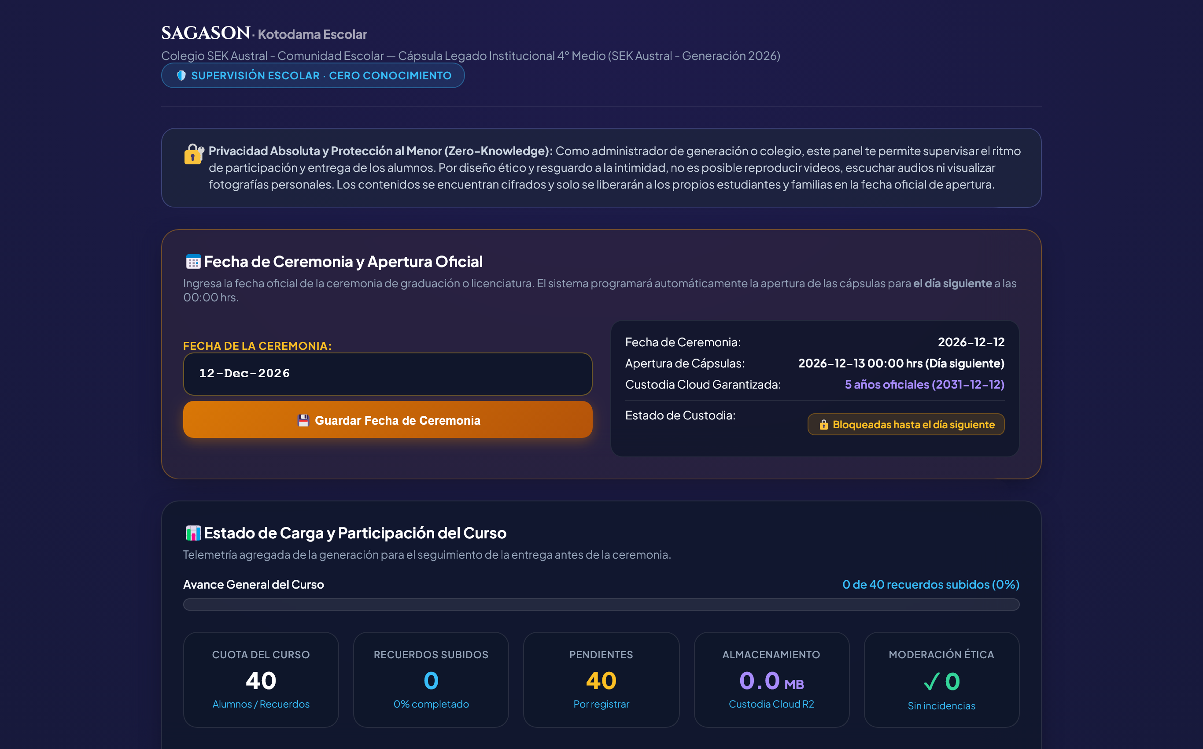
📷 Figura: Consola de Supervisión del Curador Escolar
3.3 Consola de Mando de Telemetría (Interpretación de las 4 Tarjetas)
La cabecera del panel del Curador exhibe cuatro cuadrantes de telemetría en tiempo real:
1. Estudiantes Registrados: Indica el número de alumnos del curso que ya han activado su cuenta, ingresado su nombre y subido su foto de perfil frente a la nómina oficial contratada (ej. 24 / 25 Alumnos).
2. Recuerdos Subidos & Barra de Avance hacia el 80%: Es el termómetro neurálgico del curso. Muestra el porcentaje acumulado de recuerdos completados en las bóvedas personales:
• 🔴 Rojo (< 50%): Rezago crítico; requiere activar el envío de recordatorios masivos.
• 🟡 Amarillo (50% a 79%): Avance en marcha; incentivar la bonificación Early-Bird.
• 🟢 Verde (≥ 80%): Meta superada; las cápsulas quedan habilitadas para su apertura solemne en la fiesta de gala.
3. Moderación Ética (Pendientes / Aprobados): Monitorea los testimonios de la Cápsula Legado Institucional en espera de revisión (PENDING) y los ya aprobados (APPROVED).
4. Desbloqueo y Custodia: Exhibe la fecha de ceremonia (Día T), los días restantes y certifica la Custodia Redundante a 5 años.
3.4 Configuración y Ajuste de la Fecha de Ceremonia (Día T)
Bajo las tarjetas de telemetría, el curador dispone del módulo de sincronización de fecha. Al modificar la fecha y pulsar 'Guardar Fecha', la plataforma recalcula automáticamente la Cadencia Dinámica Anti-Atraso de todo el curso, reajustando los hitos T-14, T-7 y T-3.
3.5 Nómina Escolar y Protocolo de Reenvío Ciego de Credenciales (Privacidad Total)
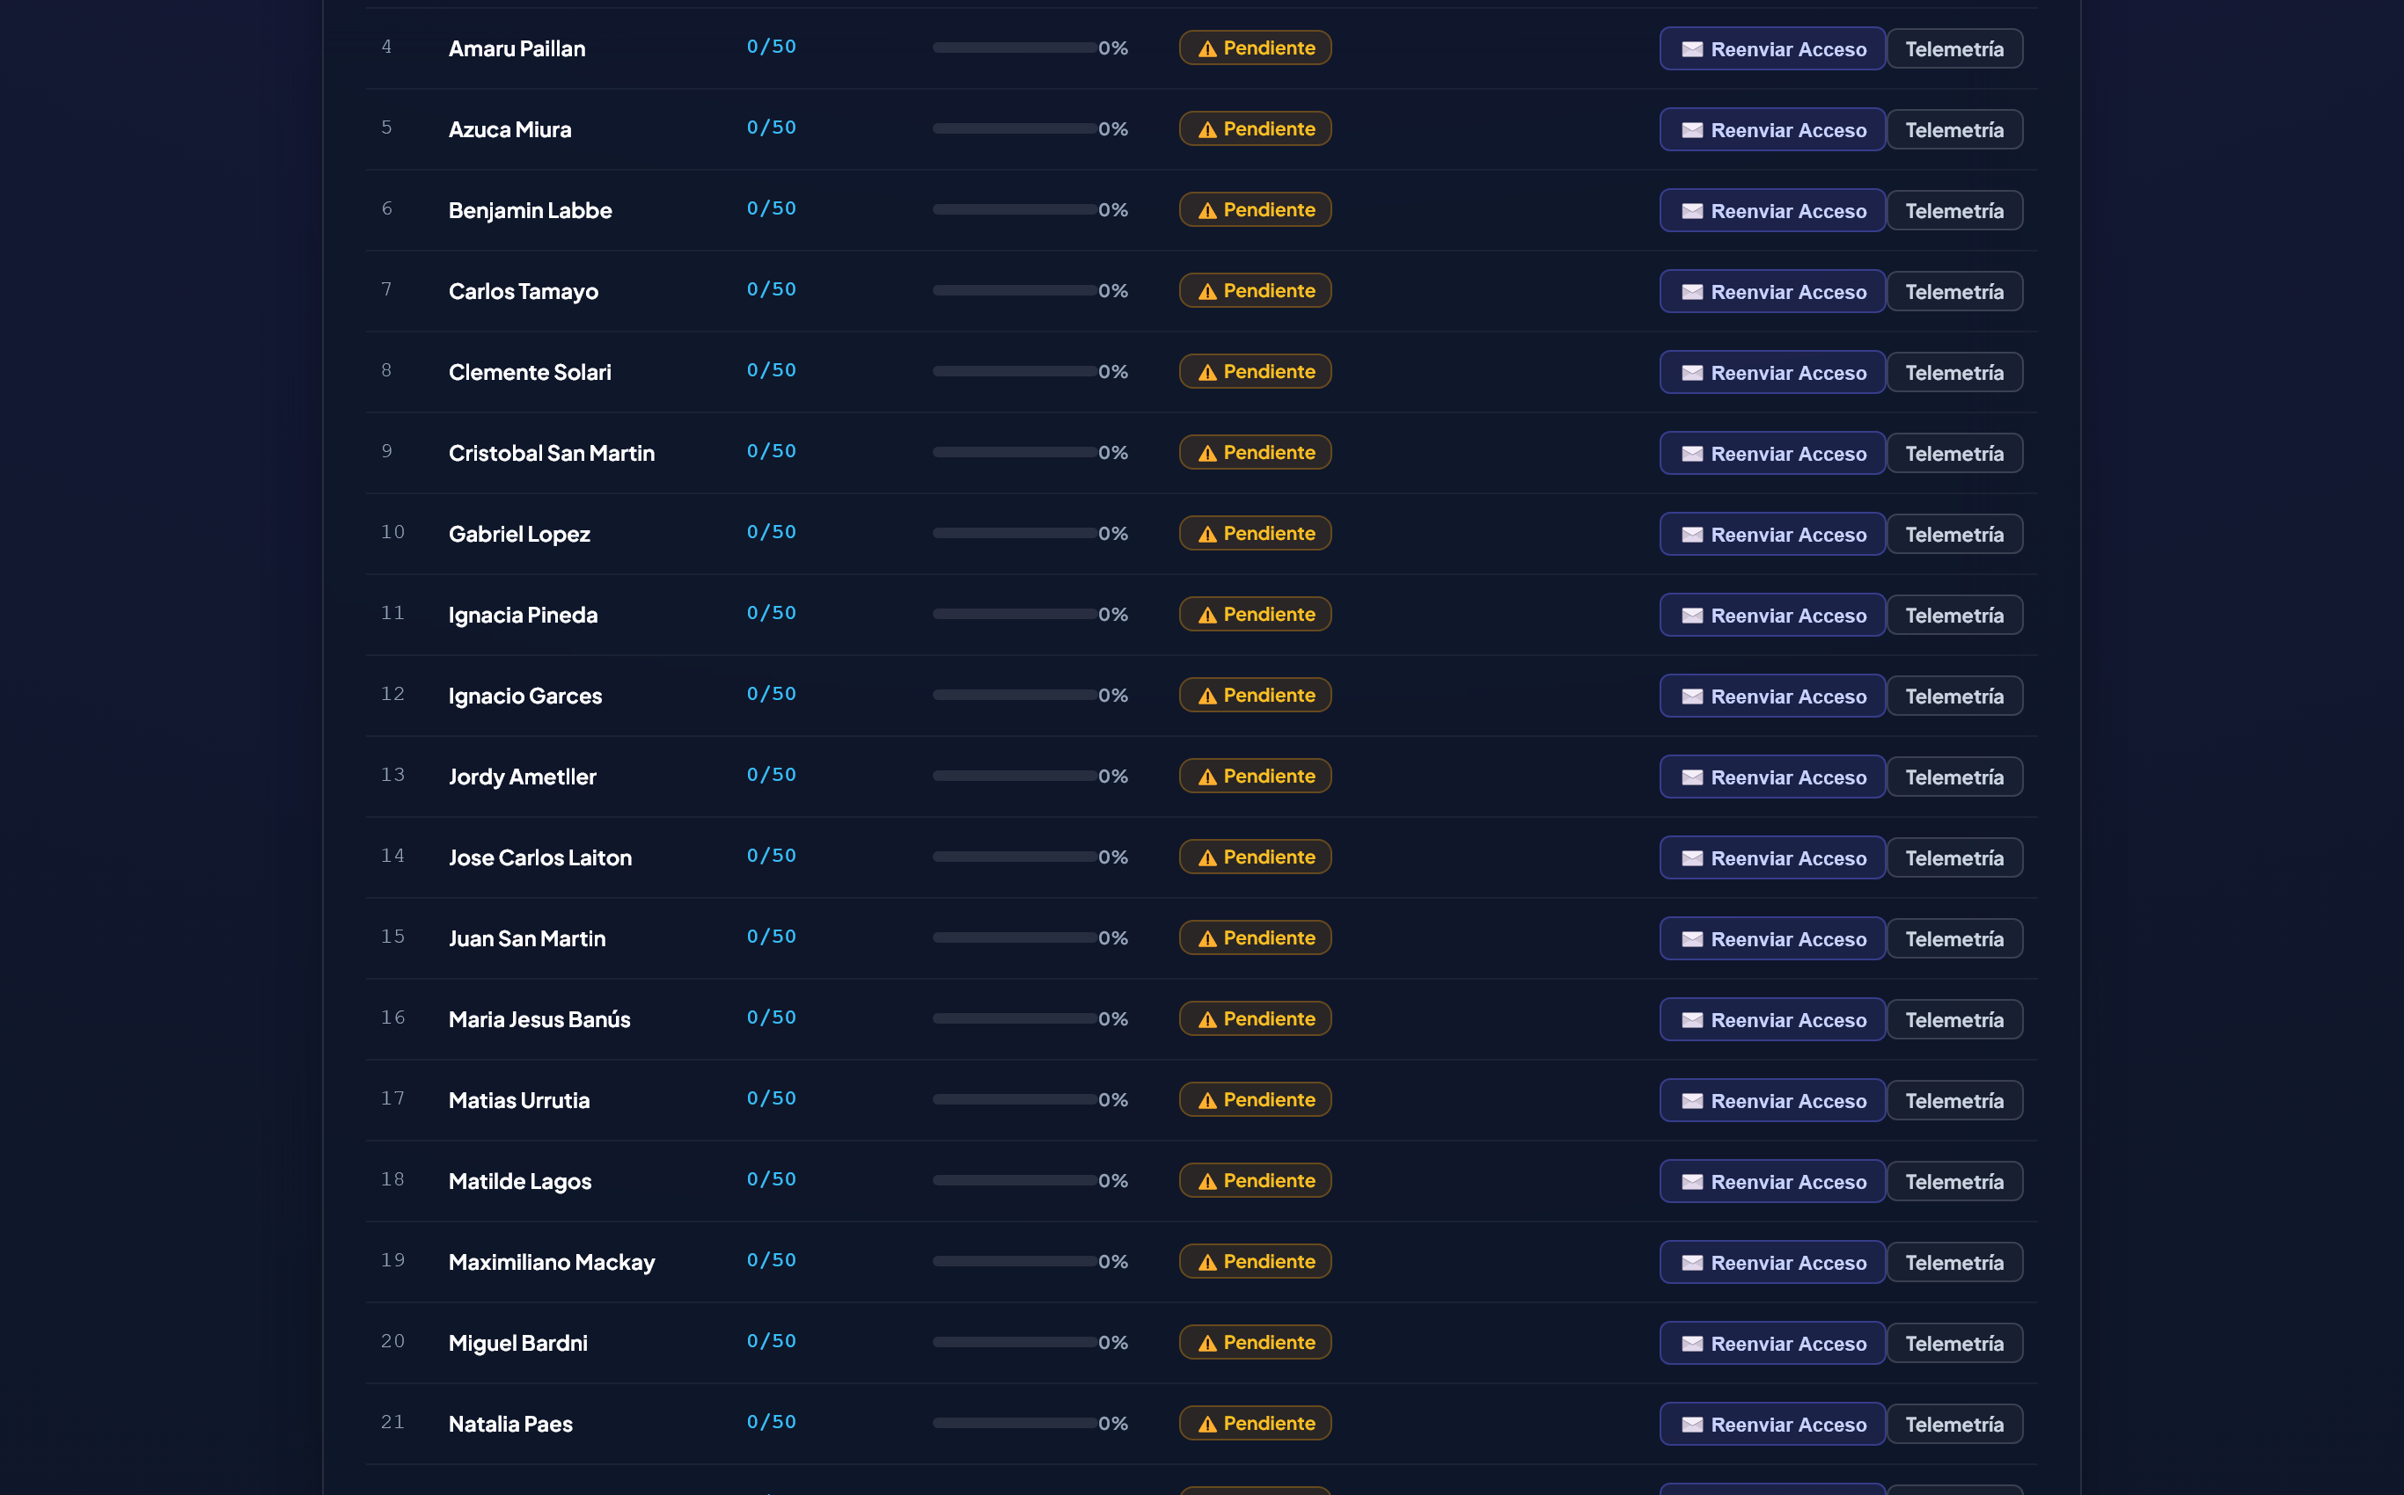
📷 Figura: Tabla de Nómina Escolar del Curador con PINs Ocultos
La tabla de nómina escolar implementa el principio de Cero Conocimiento:
• PINs Ocultos (••••••): El curador nunca puede visualizar las contraseñas numéricas de los alumnos, previniendo riesgos de suplantación.
• Botón Reenviar Credenciales (1-Clic): Despacha inmediatamente un correo cifrado directo al email registrado del apoderado y del estudiante, mostrando en pantalla únicamente un acuse de recibo ofuscado (ej. a***z@sucolegio.cl).
3.6 Módulo de Moderación Ética Preventiva de la Cápsula Legado (legacy-review)
MODERACIÓN PREVENTIVA OBLIGATORIA (CIRCULAR N° 482 MINEDUC)
La Placa Mural Oficial de 20x28 cm quedará instalada permanentemente en los pasillos del colegio, al alcance visual de alumnos de todos los niveles (desde 1° Básico) y familias.
Por normativa de convivencia escolar, ningún video puede exhibirse públicamente sin la previa aprobación del curador.
Flujo: Video subido -> Estado inicial PENDING -> Revisión por Curador -> APPROVED (público y votable) o REJECTED (slot liberado + nota pedagógica).

3.7 Modal de Guía Curatorial y Pautas de Convivencia Escolar
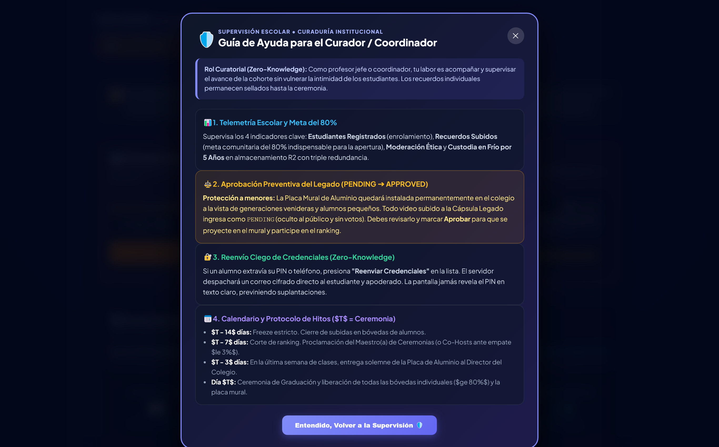
📷 Figura: Modal de Ayuda Curatorial
Orienta al docente sobre los criterios éticos de revisión, el manejo de rezago emocional en los alumnos y los protocolos para incentivar la participación activa sin generar presiones indebidas.
3.8 Módulo de Traspaso Seguro de Curaduría
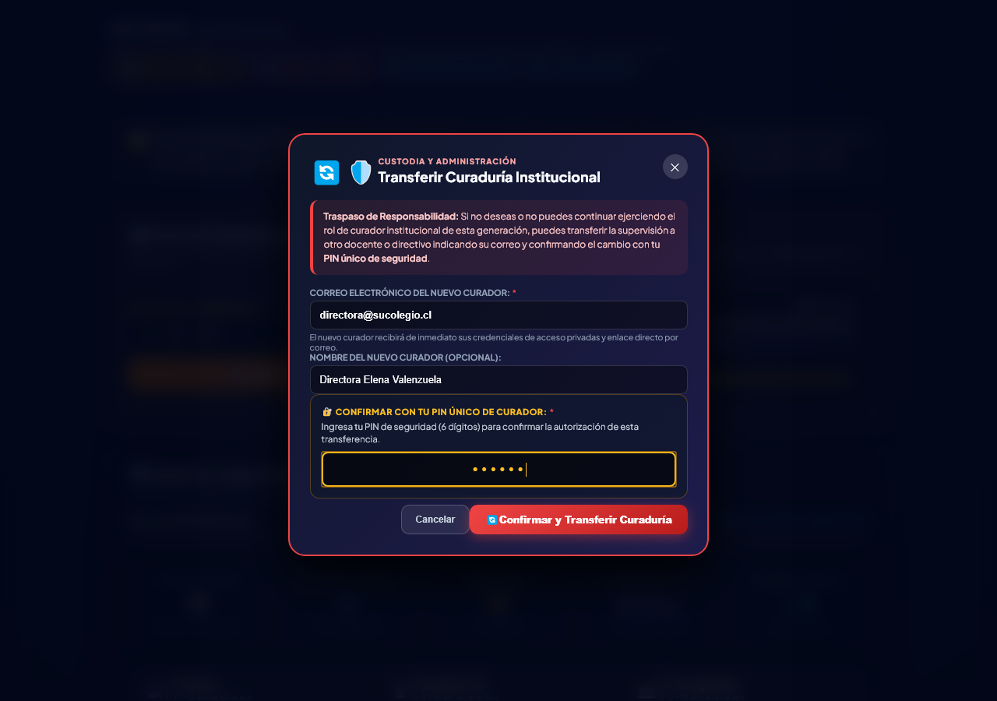
📷 Figura: Modal de Transferencia de Curaduría
Si la jefatura de curso cambia, el curador puede transferir la custodia ingresando el nombre y correo del nuevo responsable junto a su PIN de seguridad.
3.9 Cronograma Temporal del Curador (T-14, T-7, T-3, Día T)
Hito | Denominación | Responsabilidad del Curador
T - 14 días | Cierre Estricto de Cargas (Freeze) | Se congelan las cargas en las bóvedas de los estudiantes. Los slots vacíos se clausuran de forma permanente. La curadora finaliza la revisión de videos pendientes.
T - 7 días | Elección Maestro de Ceremonias | Cierre de votaciones populares y corte oficial del ranking. Proclamación del estudiante en Puesto #1 (o Co-Hosts ante diferencia ≤ 3%).
T - 3 días | Entrega Solemne de la Placa Mural | En la última semana de clases (asamblea escolar), el Maestro de Ceremonias y el Profesor Jefe entregan formalmente la Placa de Aluminio al Director del Colegio.
Día T | Ceremonia de Graduación | A las 00:00 hrs se produce la apertura oficial de las Bóvedas de Nivel 1 (≥80% colegas) y se activa el QR de la Placa Mural. Nivel 2 abre en T+15d; Nivel 3 en T+30d (Garantía Total).

4. Flujo Maestro del Estudiante / Alumno Egresado (/admin)
4.1 Recepción de Credenciales y Sobre Confidencial
Cada estudiante recibe un Sobre Confidencial Anti-Copia entregado por su profesor jefe con su enlace personal único y su PIN de seguridad de 6 dígitos.
4.2 Pantalla de Inicio de Sesión: Token y PIN de 6 Dígitos
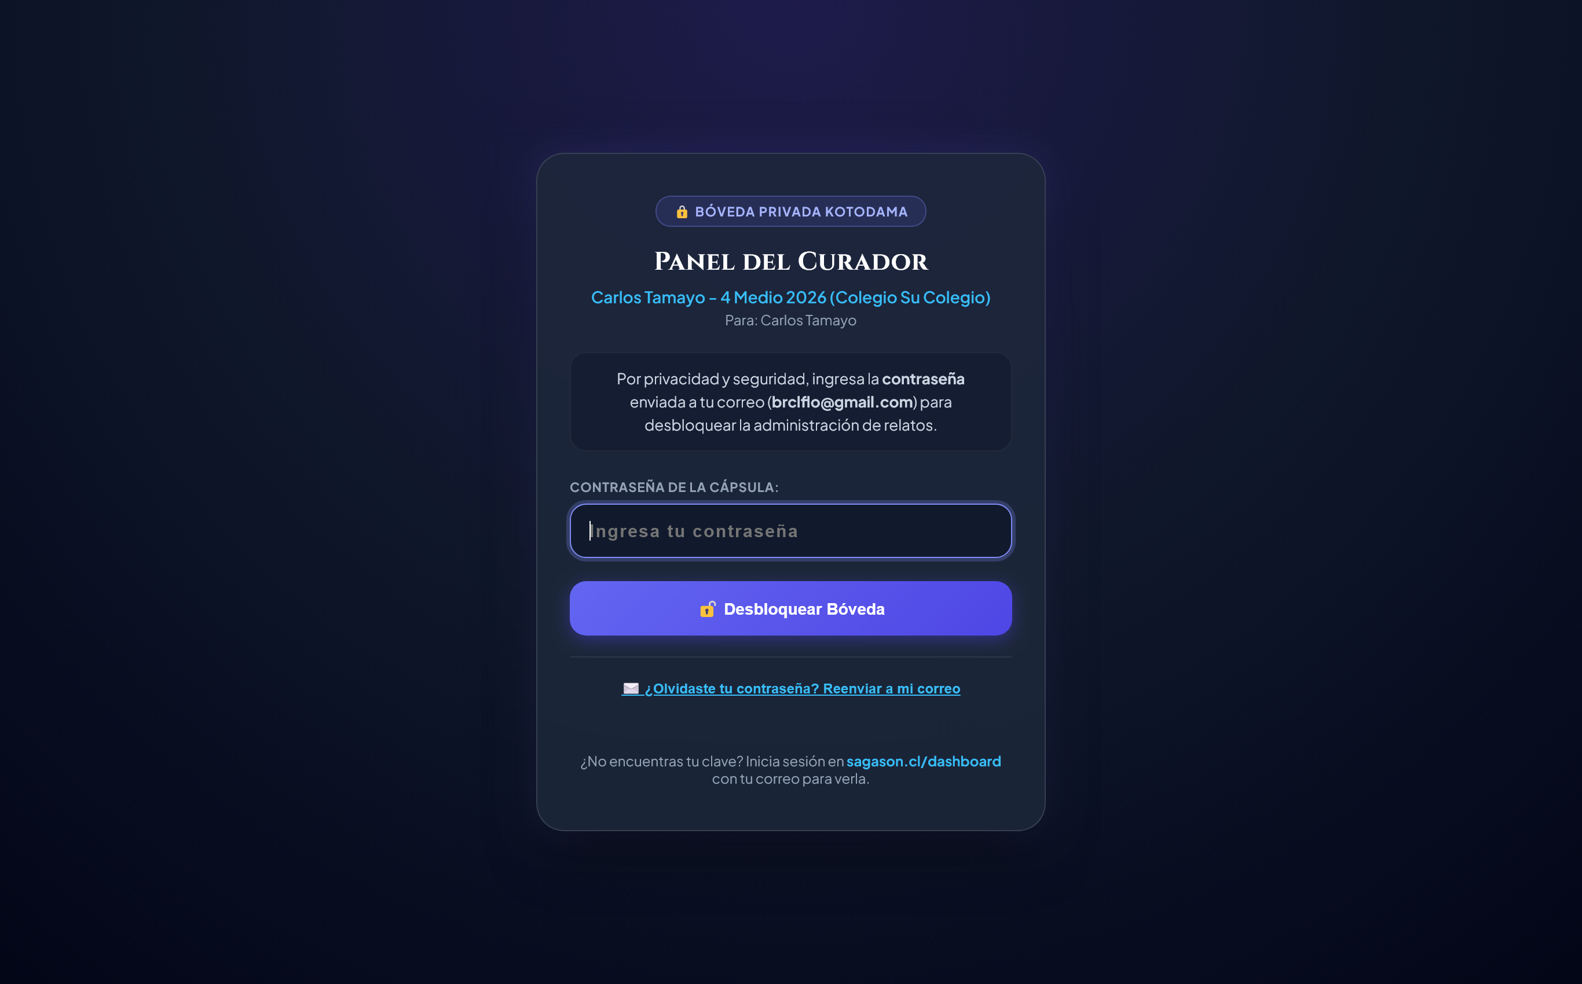
📷 Figura: Pantalla de Login con PIN del Alumno
Al ingresar a su enlace privado (sagason.cl/admin?token=...), la plataforma solicita el PIN de 6 dígitos. Tras la validación criptográfica, el navegador establece una sesión segura mediante cookies blindadas HttpOnly.
4.3 Enrolamiento de Perfil: Foto, Nombre y Apodo de Graduación
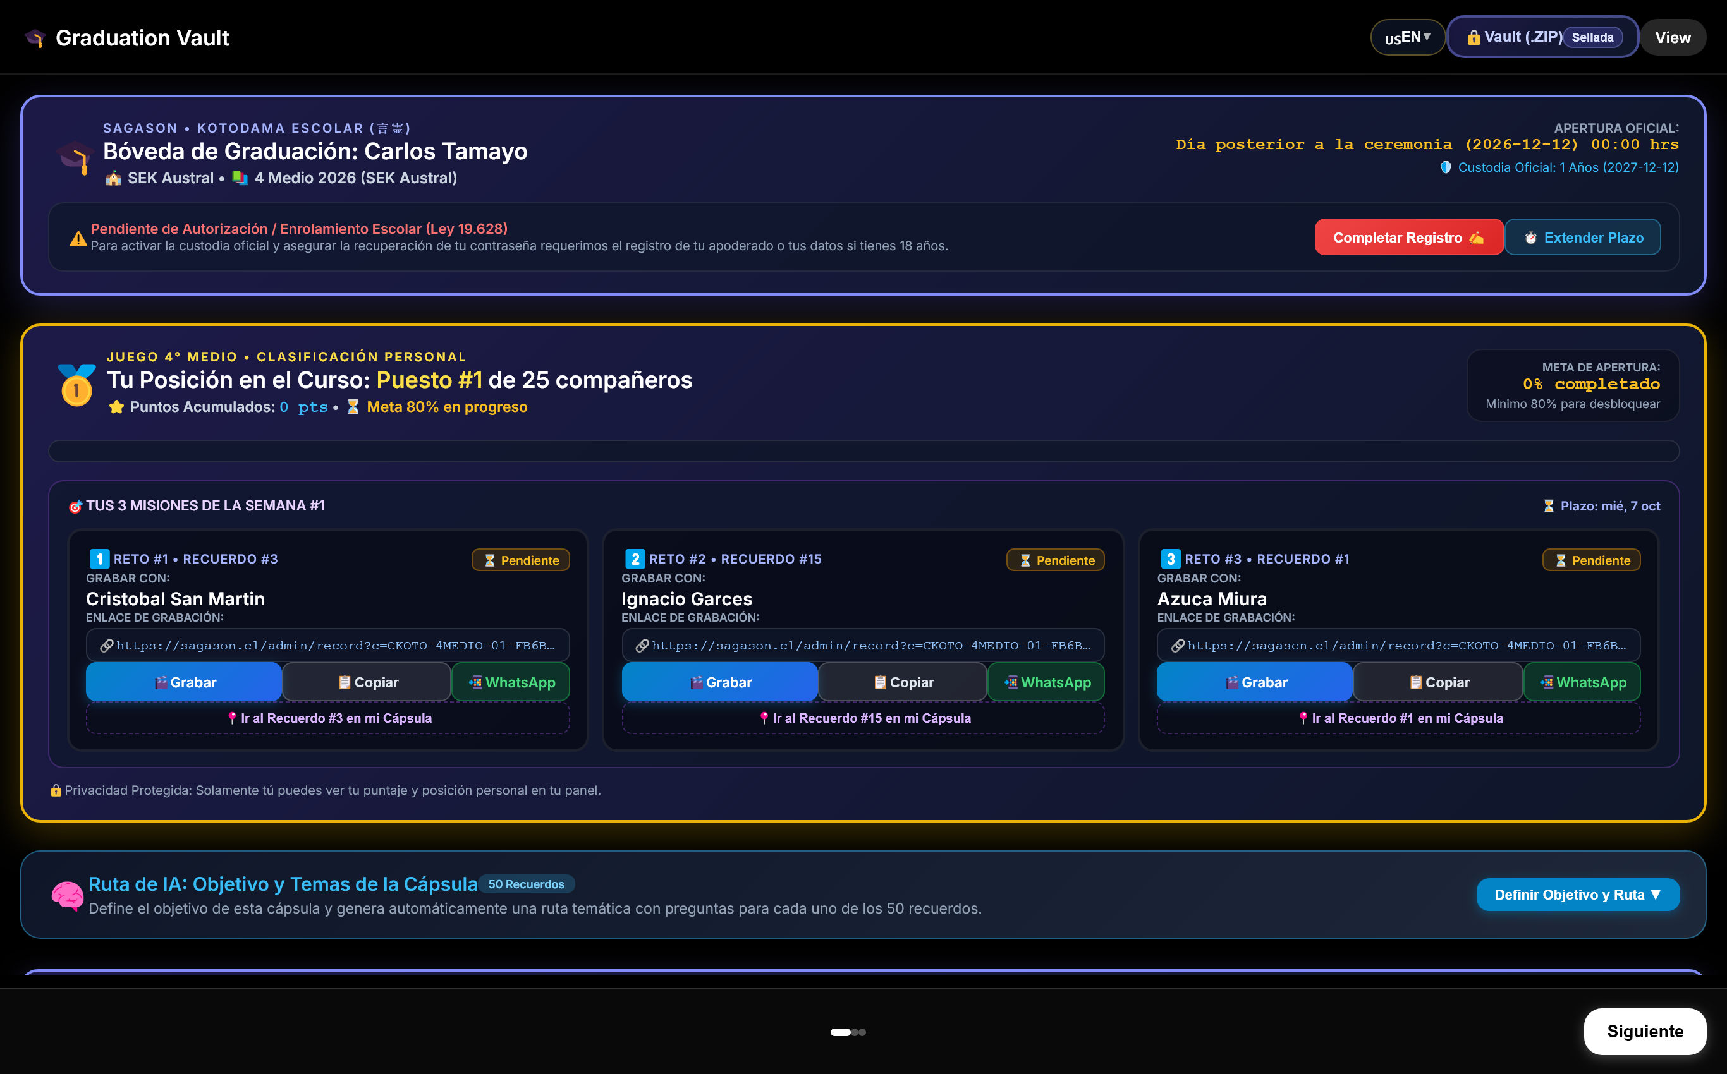
📷 Figura: Panel de Administración del Estudiante
Al ingresar por primera vez, el estudiante completa su nombre formal, apodo de curso y carga su fotografía de perfil, datos que se sincronizan con las tarjetas de misiones de sus compañeros.
4.4 La Bóveda Personal de 50 Slots Multi-1 (24 Compañeros + 26 Libres)
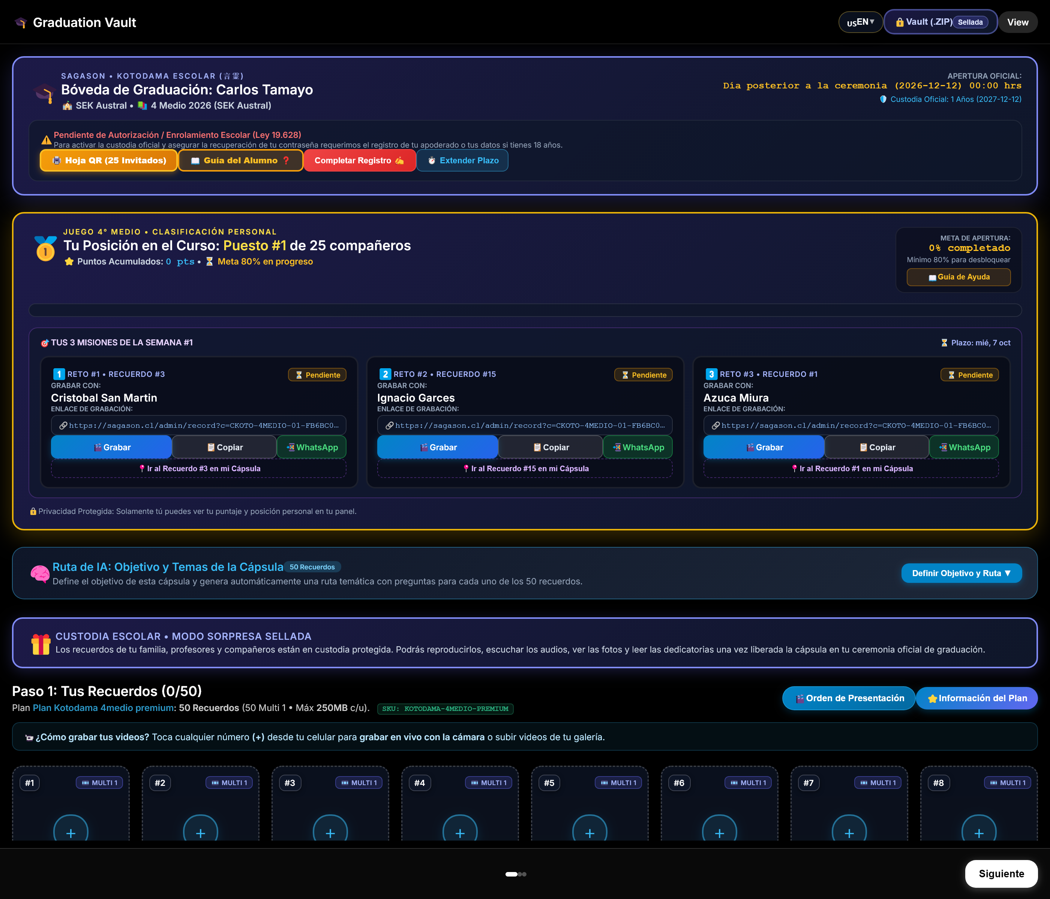
📷 Figura: Grilla de Slots de la Bóveda del Alumno
• 24 Ranuras de Compañeros (Inmutables): Vienen preasignadas por el sistema con los nombres de cada uno de sus compañeros de curso. No pueden renombrarse ni eliminarse, garantizando que nadie quede excluido.
• 26 Ranuras Libres: Espacios abiertos para que el alumno invite libremente a sus padres, hermanos, abuelos, profesores predilectos, entrenadores o amigos de otros colegios.
4.5 ⏳ Desbloqueo Escalonado Progresivo y Garantía Total de Apertura (Nadie Pierde su Cápsula)
GARANTÍA UNIVERSAL DE APERTURA ESCALONADA EN 3 TRAMOS
Para asegurar que ningún estudiante pierda sus recuerdos ni quede excluido de revivir su historia escolar, el sistema implementa una Apertura Escalonada en 3 Tramos según el cumplimiento a fecha T-14:
1. 🎓 Nivel 1 • Apertura de Honor en Gala (Día T a las 00:00 hrs): Para estudiantes que alcanzaron al menos el 80% de recuerdos a colegas (20 a 24 compañeros). Su bóveda se abre puntualmente en la noche de la fiesta de graduación.
2. ⏳ Nivel 2 • Desbloqueo Diferido Moderado (Día T + 15 días): Para estudiantes que grabaron recuerdos a entre el 50% y el 79% de sus compañeros (12 a 19 compañeros). Su bóveda se abre automáticamente 15 días después de la ceremonia oficial.
3. 🕰️ Nivel 3 • Desbloqueo Diferido Extendido (Día T + 30 días): Para estudiantes que grabaron recuerdos a menos del 50% de sus compañeros (11 o menos compañeros). Su bóveda se abre automáticamente 30 días después de la ceremonia.
*Garantía Total:* Nadie pierde su cápsula. El congelamiento de grabaciones es estricto en T-14 (no hay períodos de gracia de carga tardía); la espera es un tiempo de maduración reflexiva gestionado automáticamente.

4.6 Sistema de Gamificación: Las 3 Misiones Semanales y sus Canales de Invitación
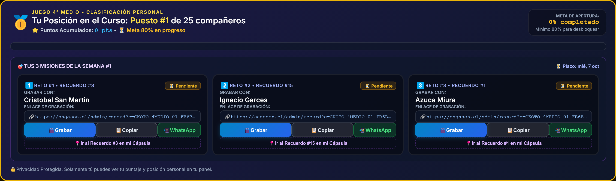
📷 Figura: Widget de Gamificación y Misiones Semanales
Cada semana el motor asigna 3 misiones con tres botones de acción inmediata: 🎥 Grabar en Vivo, 📋 Copiar Enlace y 💬 Enviar por WhatsApp.
4.7 El Motor de Puntuación Bidireccional de Reciprocidad y Orden en Cápsula Legado
📐 FÓRMULA OFICIAL DE PUNTUACIÓN DE RECIPROCIDAD
Puntaje Total = (Tiempo Video Grabado × 2.0) + (Tiempo Audio Grabado × 1.5) + (Tiempo Video Recibido × 1.5) + (Tiempo Audio Recibido × 1.0) + Bono Colegas 100% (+500 pts)
• Video Grabado hacia Compañeros: Tiempo en segundos × 2.0 (Premia el esfuerzo activo y dedicación).
• Audio Grabado hacia Compañeros: Tiempo en segundos × 1.5 (Dedicatorias íntimas de voz).
• Video Recibido de Compañeros: Tiempo en segundos × 1.5 (Aprecio y reciprocidad recibida).
• Audio Recibido de Compañeros: Tiempo en segundos × 1.0 (Segundos de testimonios sonoros recibidos).
• 🌟 Bono Cobertura Total de Colegas (+500 pts): Al completar recuerdos para el 100% de los compañeros (24/24), se otorga un bono extraordinario de 500 puntos independientemente del formato.
Propósito: Decide el Orden de Presentación en la Cápsula Legado Mural (Slots #2 al #N).

4.8 Modal de Slot de Compañero: Gestión, Instrucciones y Carga
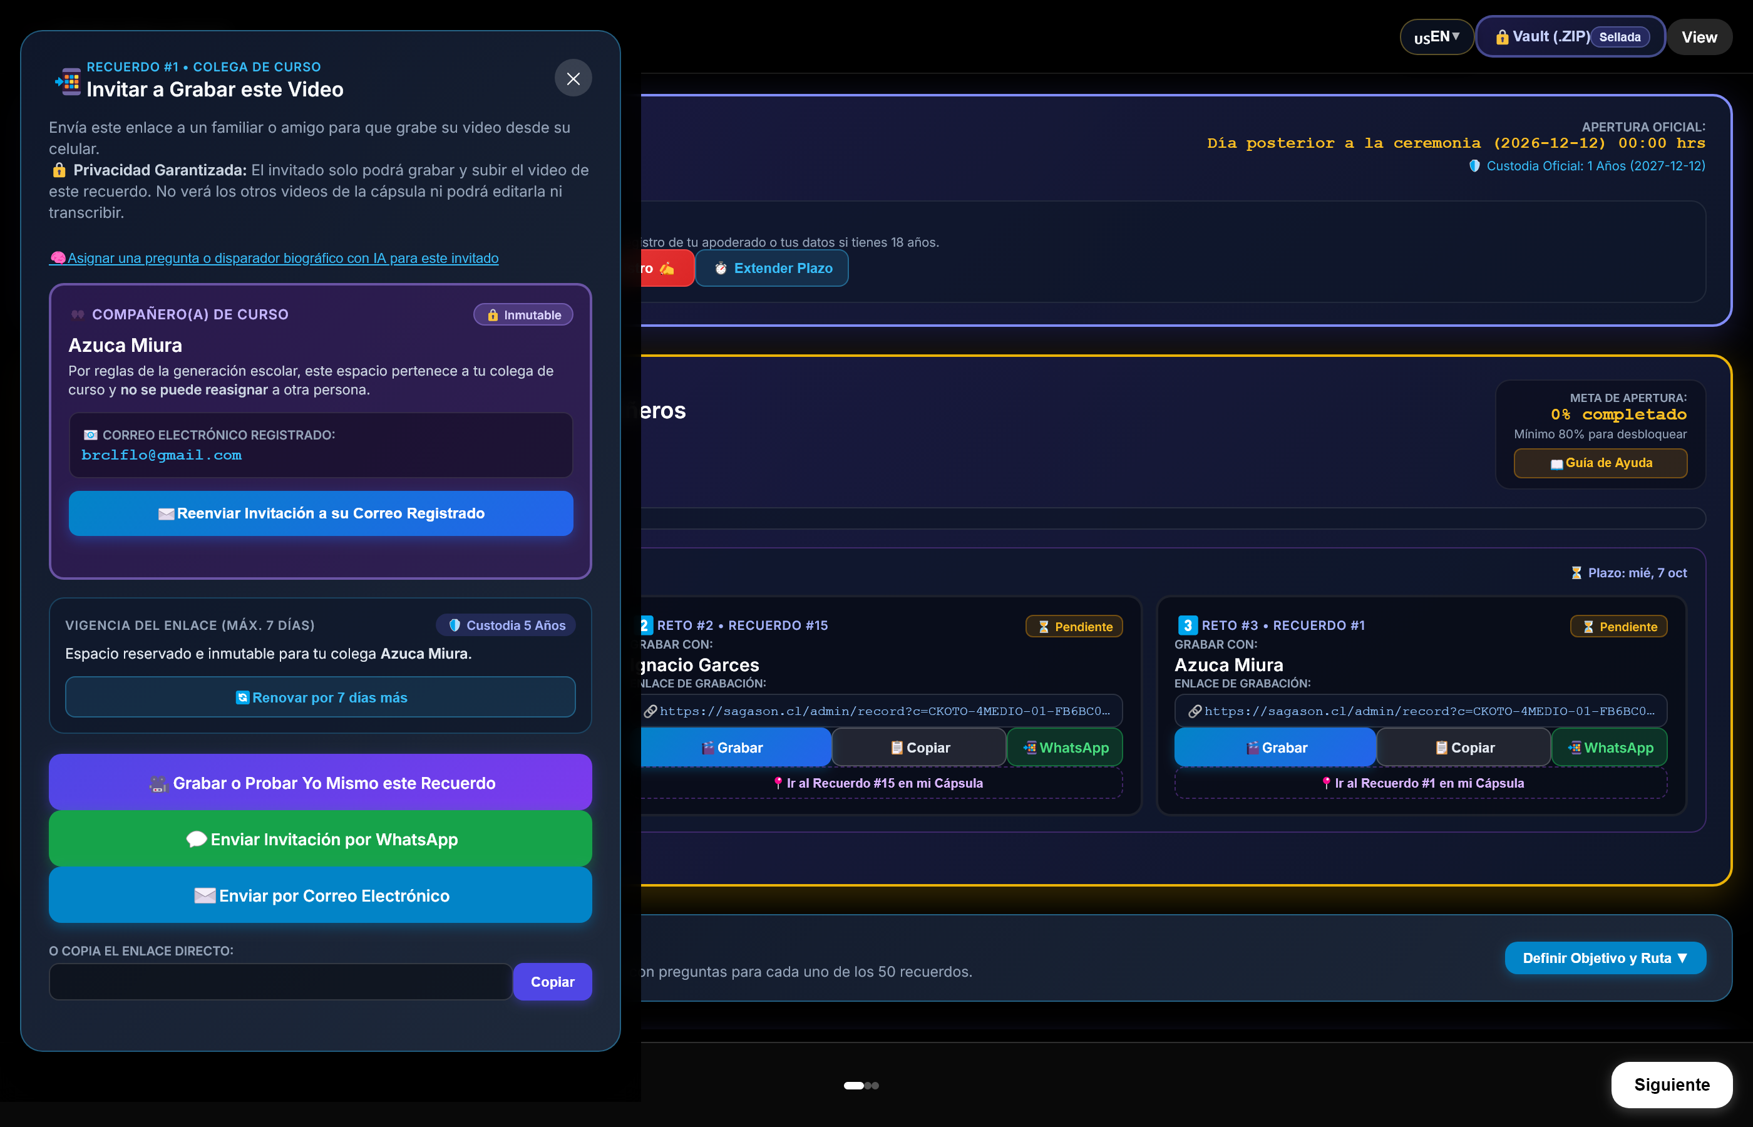
📷 Figura: Modal de Slot de Compañero Inmutable
4.9 Modal de Ayuda Integral del Alumno (Tips, Reglas y Calculadora)
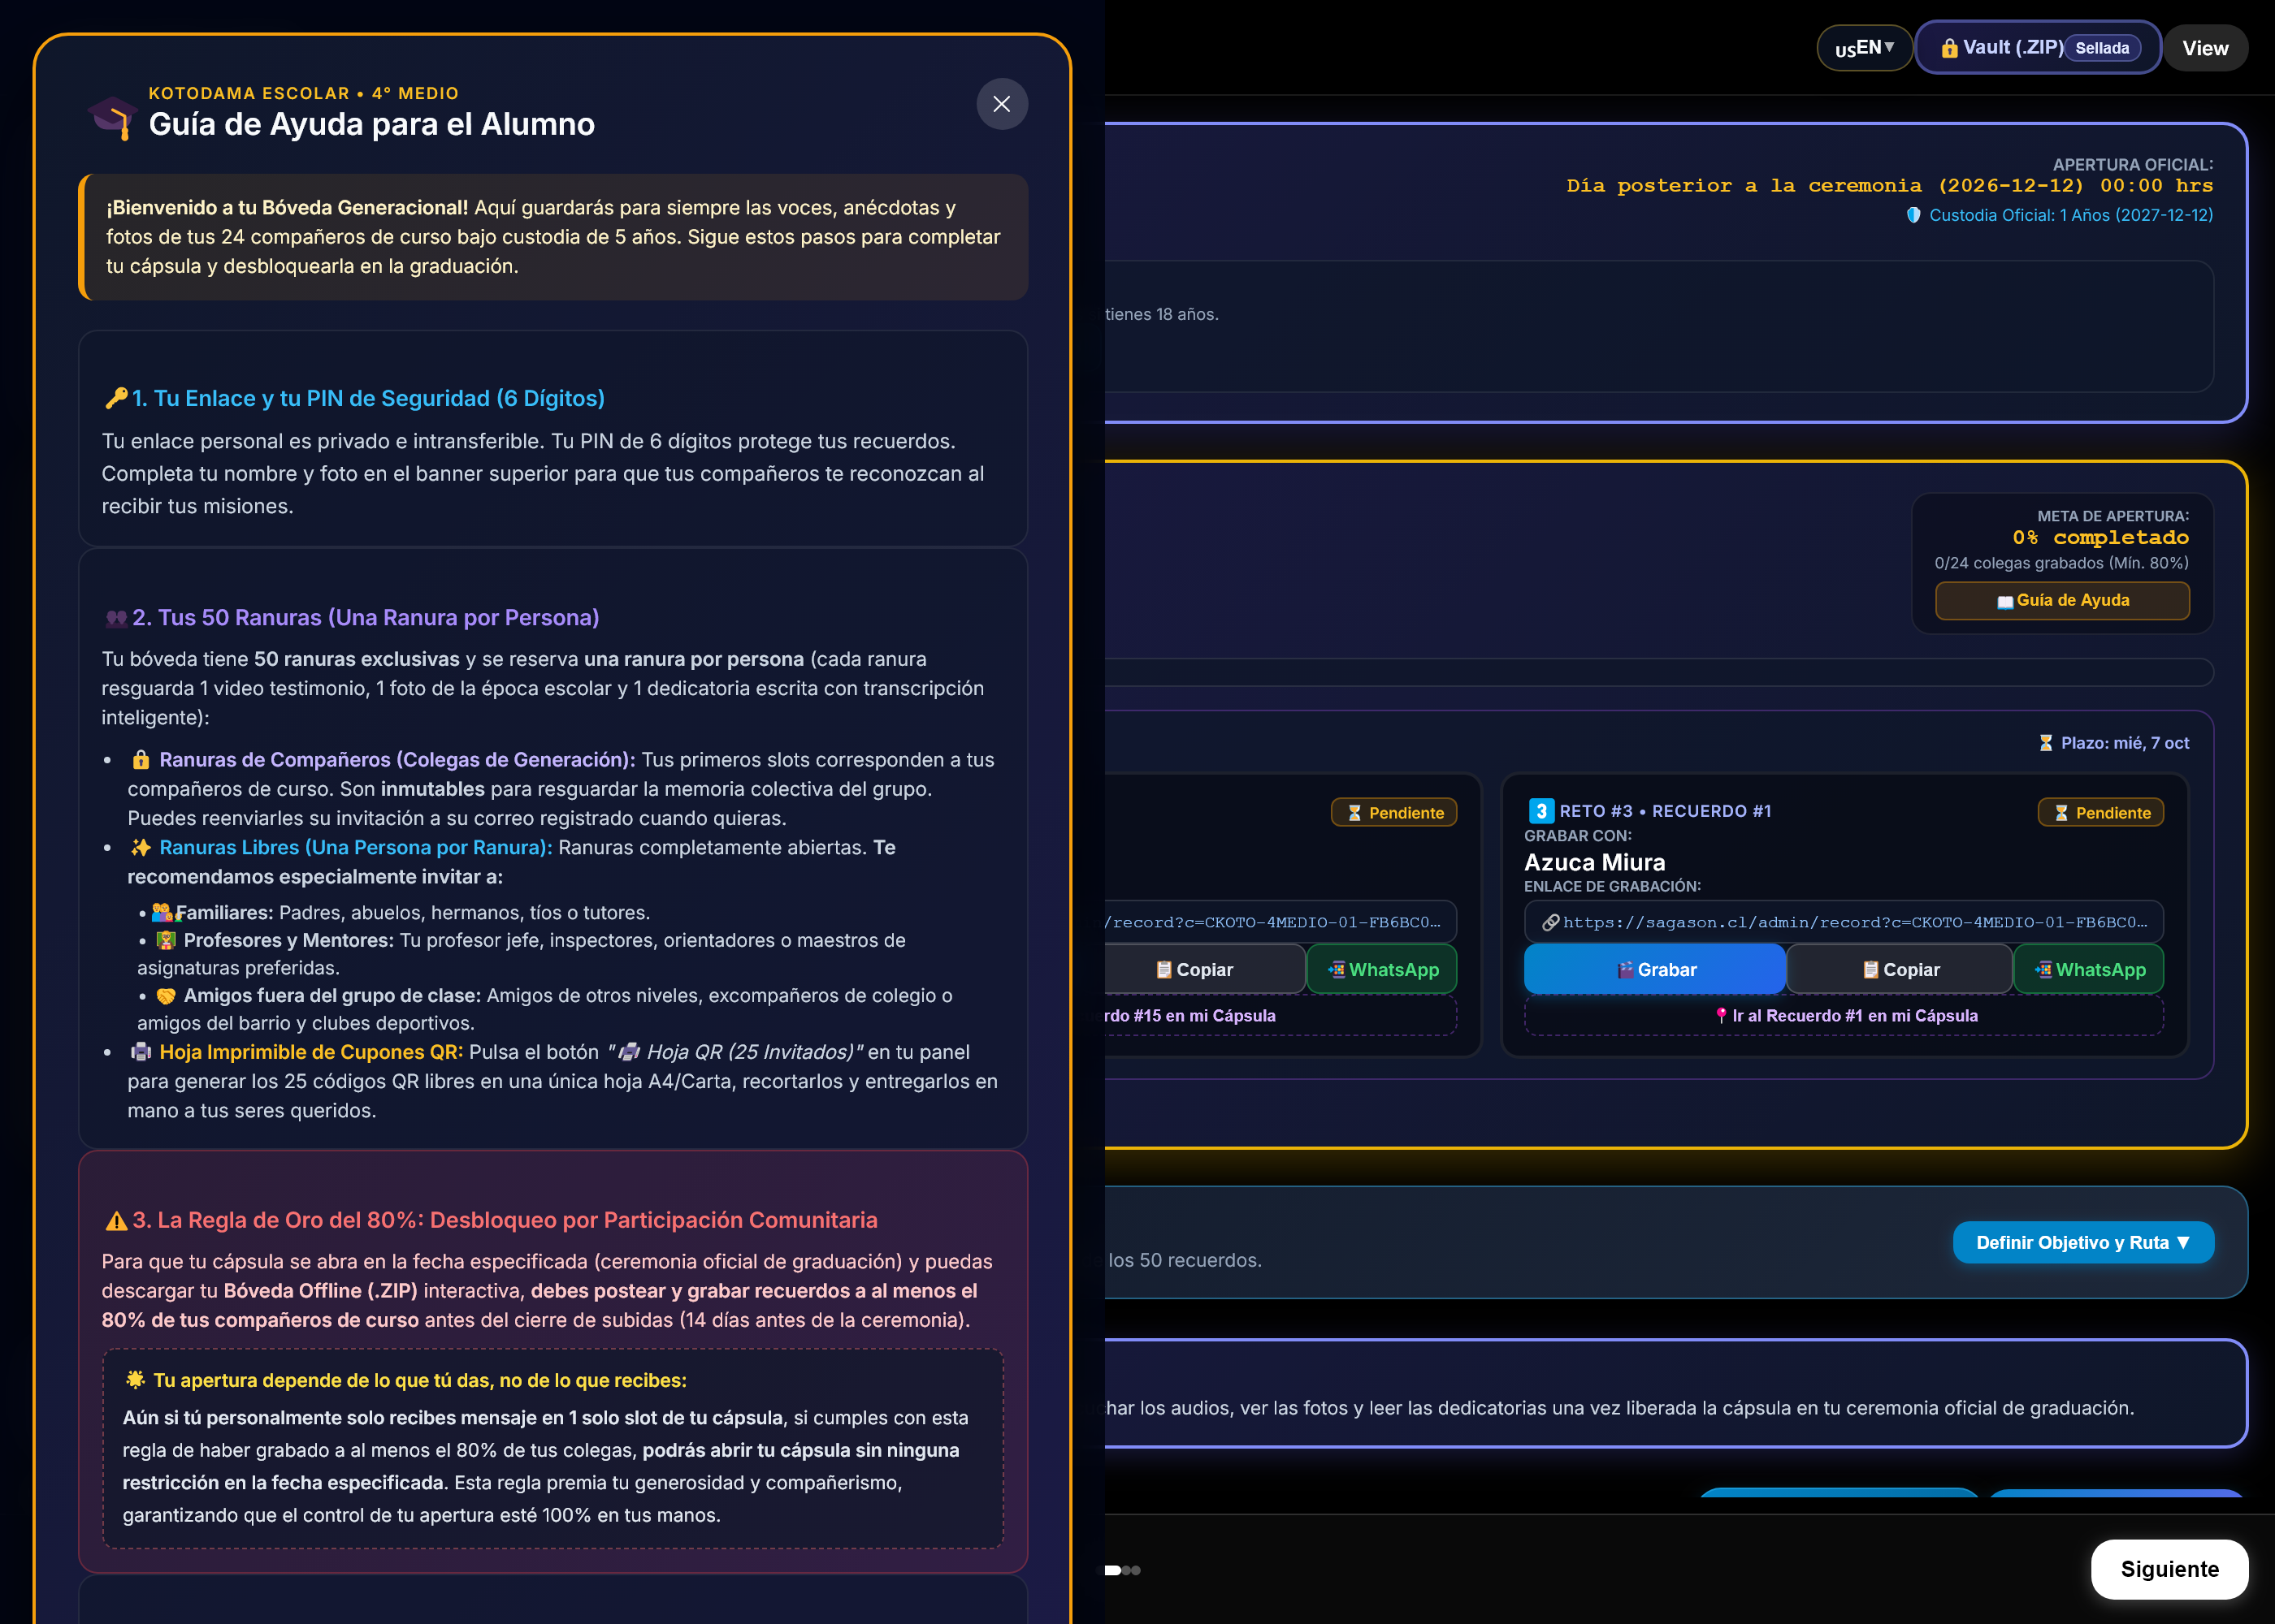
📷 Figura: Modal de Ayuda Integral del Alumno
4.10 Selector de Música Ambiental para la Experiencia de Espera
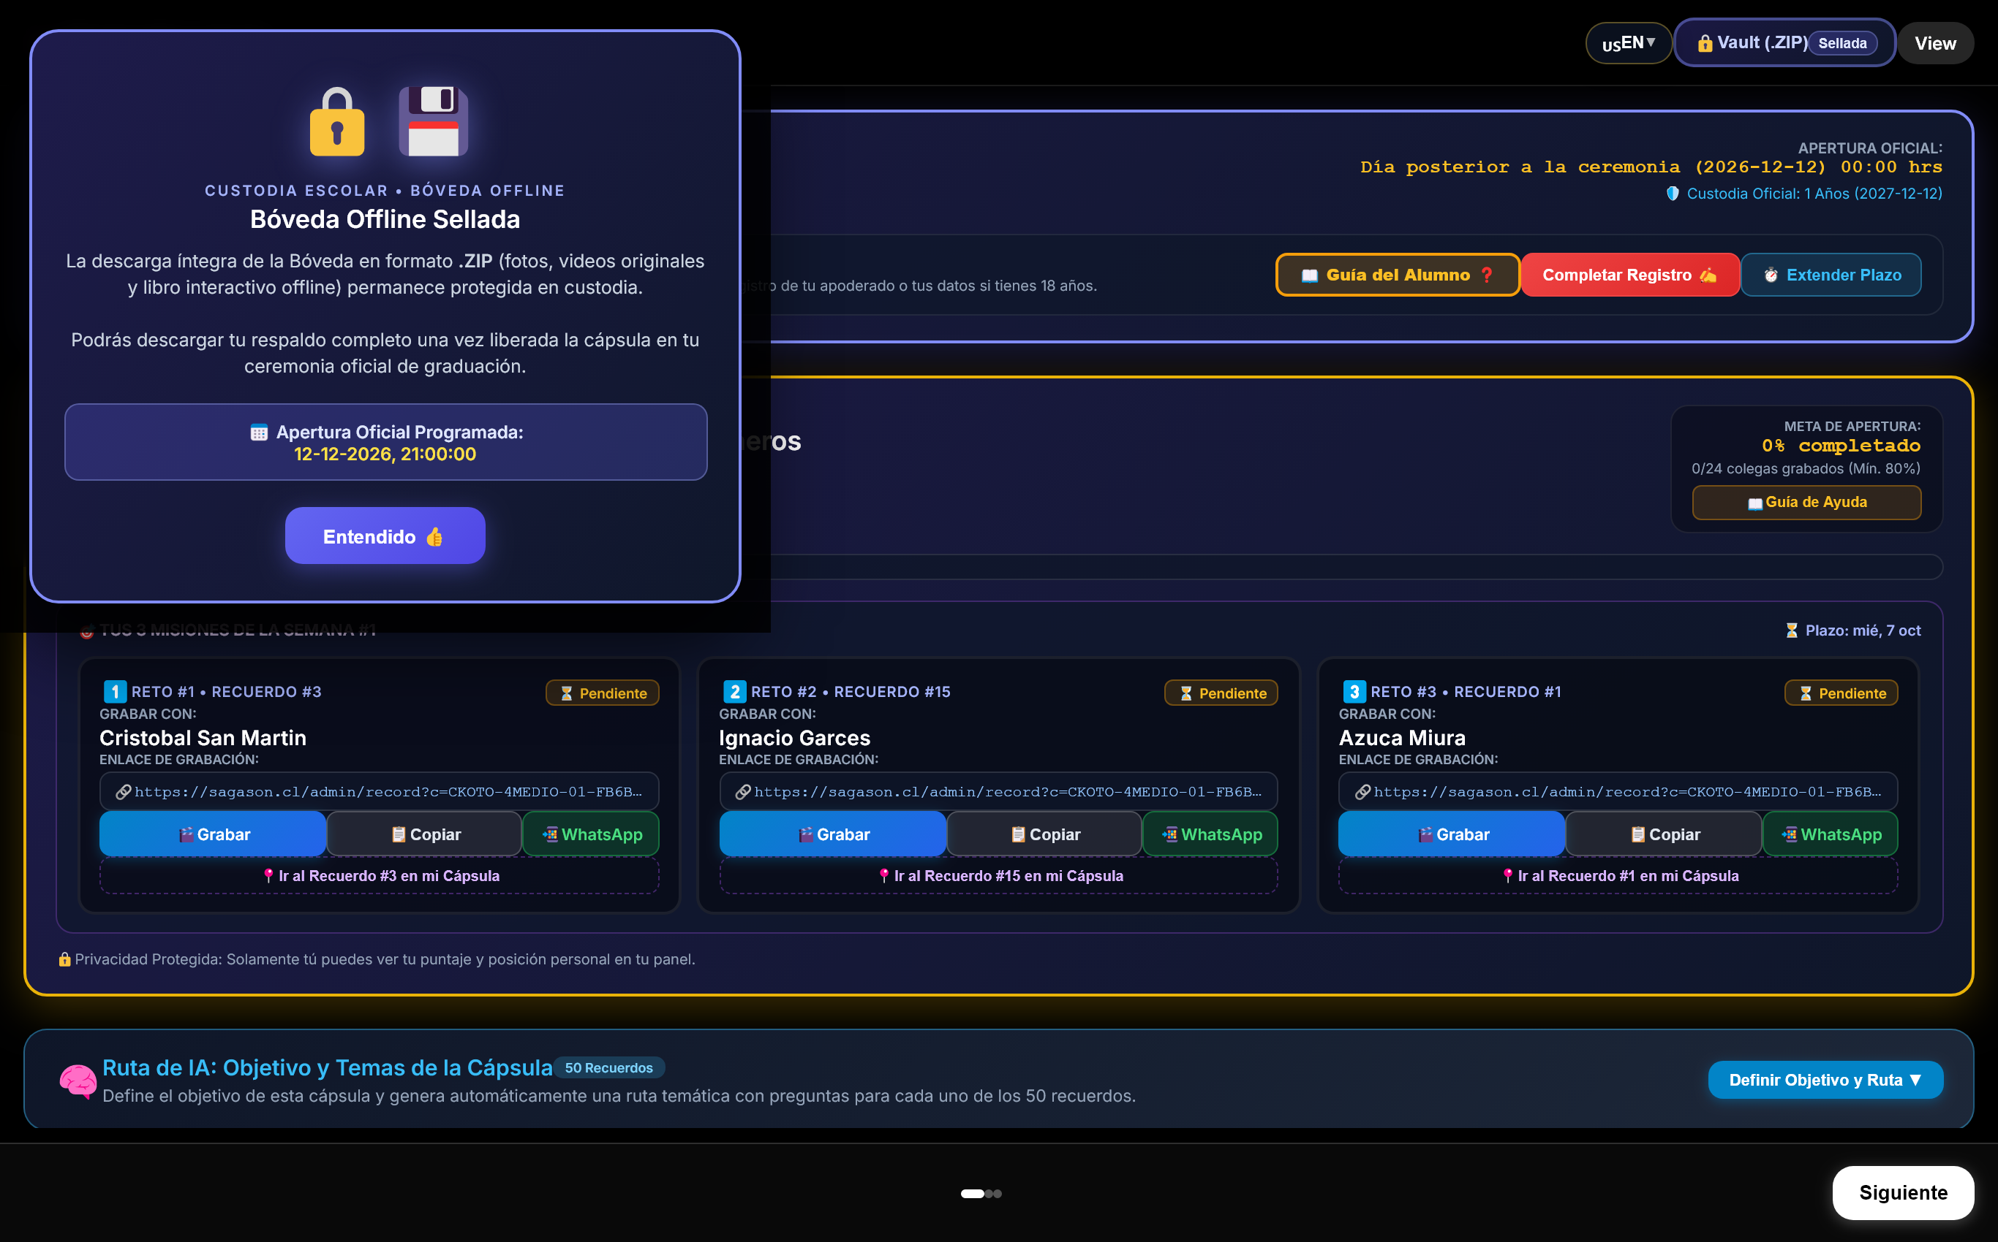
📷 Figura: Selector de Música Ambiental
4.11 Modo Sorpresa Sellada: Bloqueo de Bóveda previo a la Ceremonia
📷 Figura: Alerta de Bóveda Sellada
4.12 Hoja de Cupones QR Imprimibles para el Curso
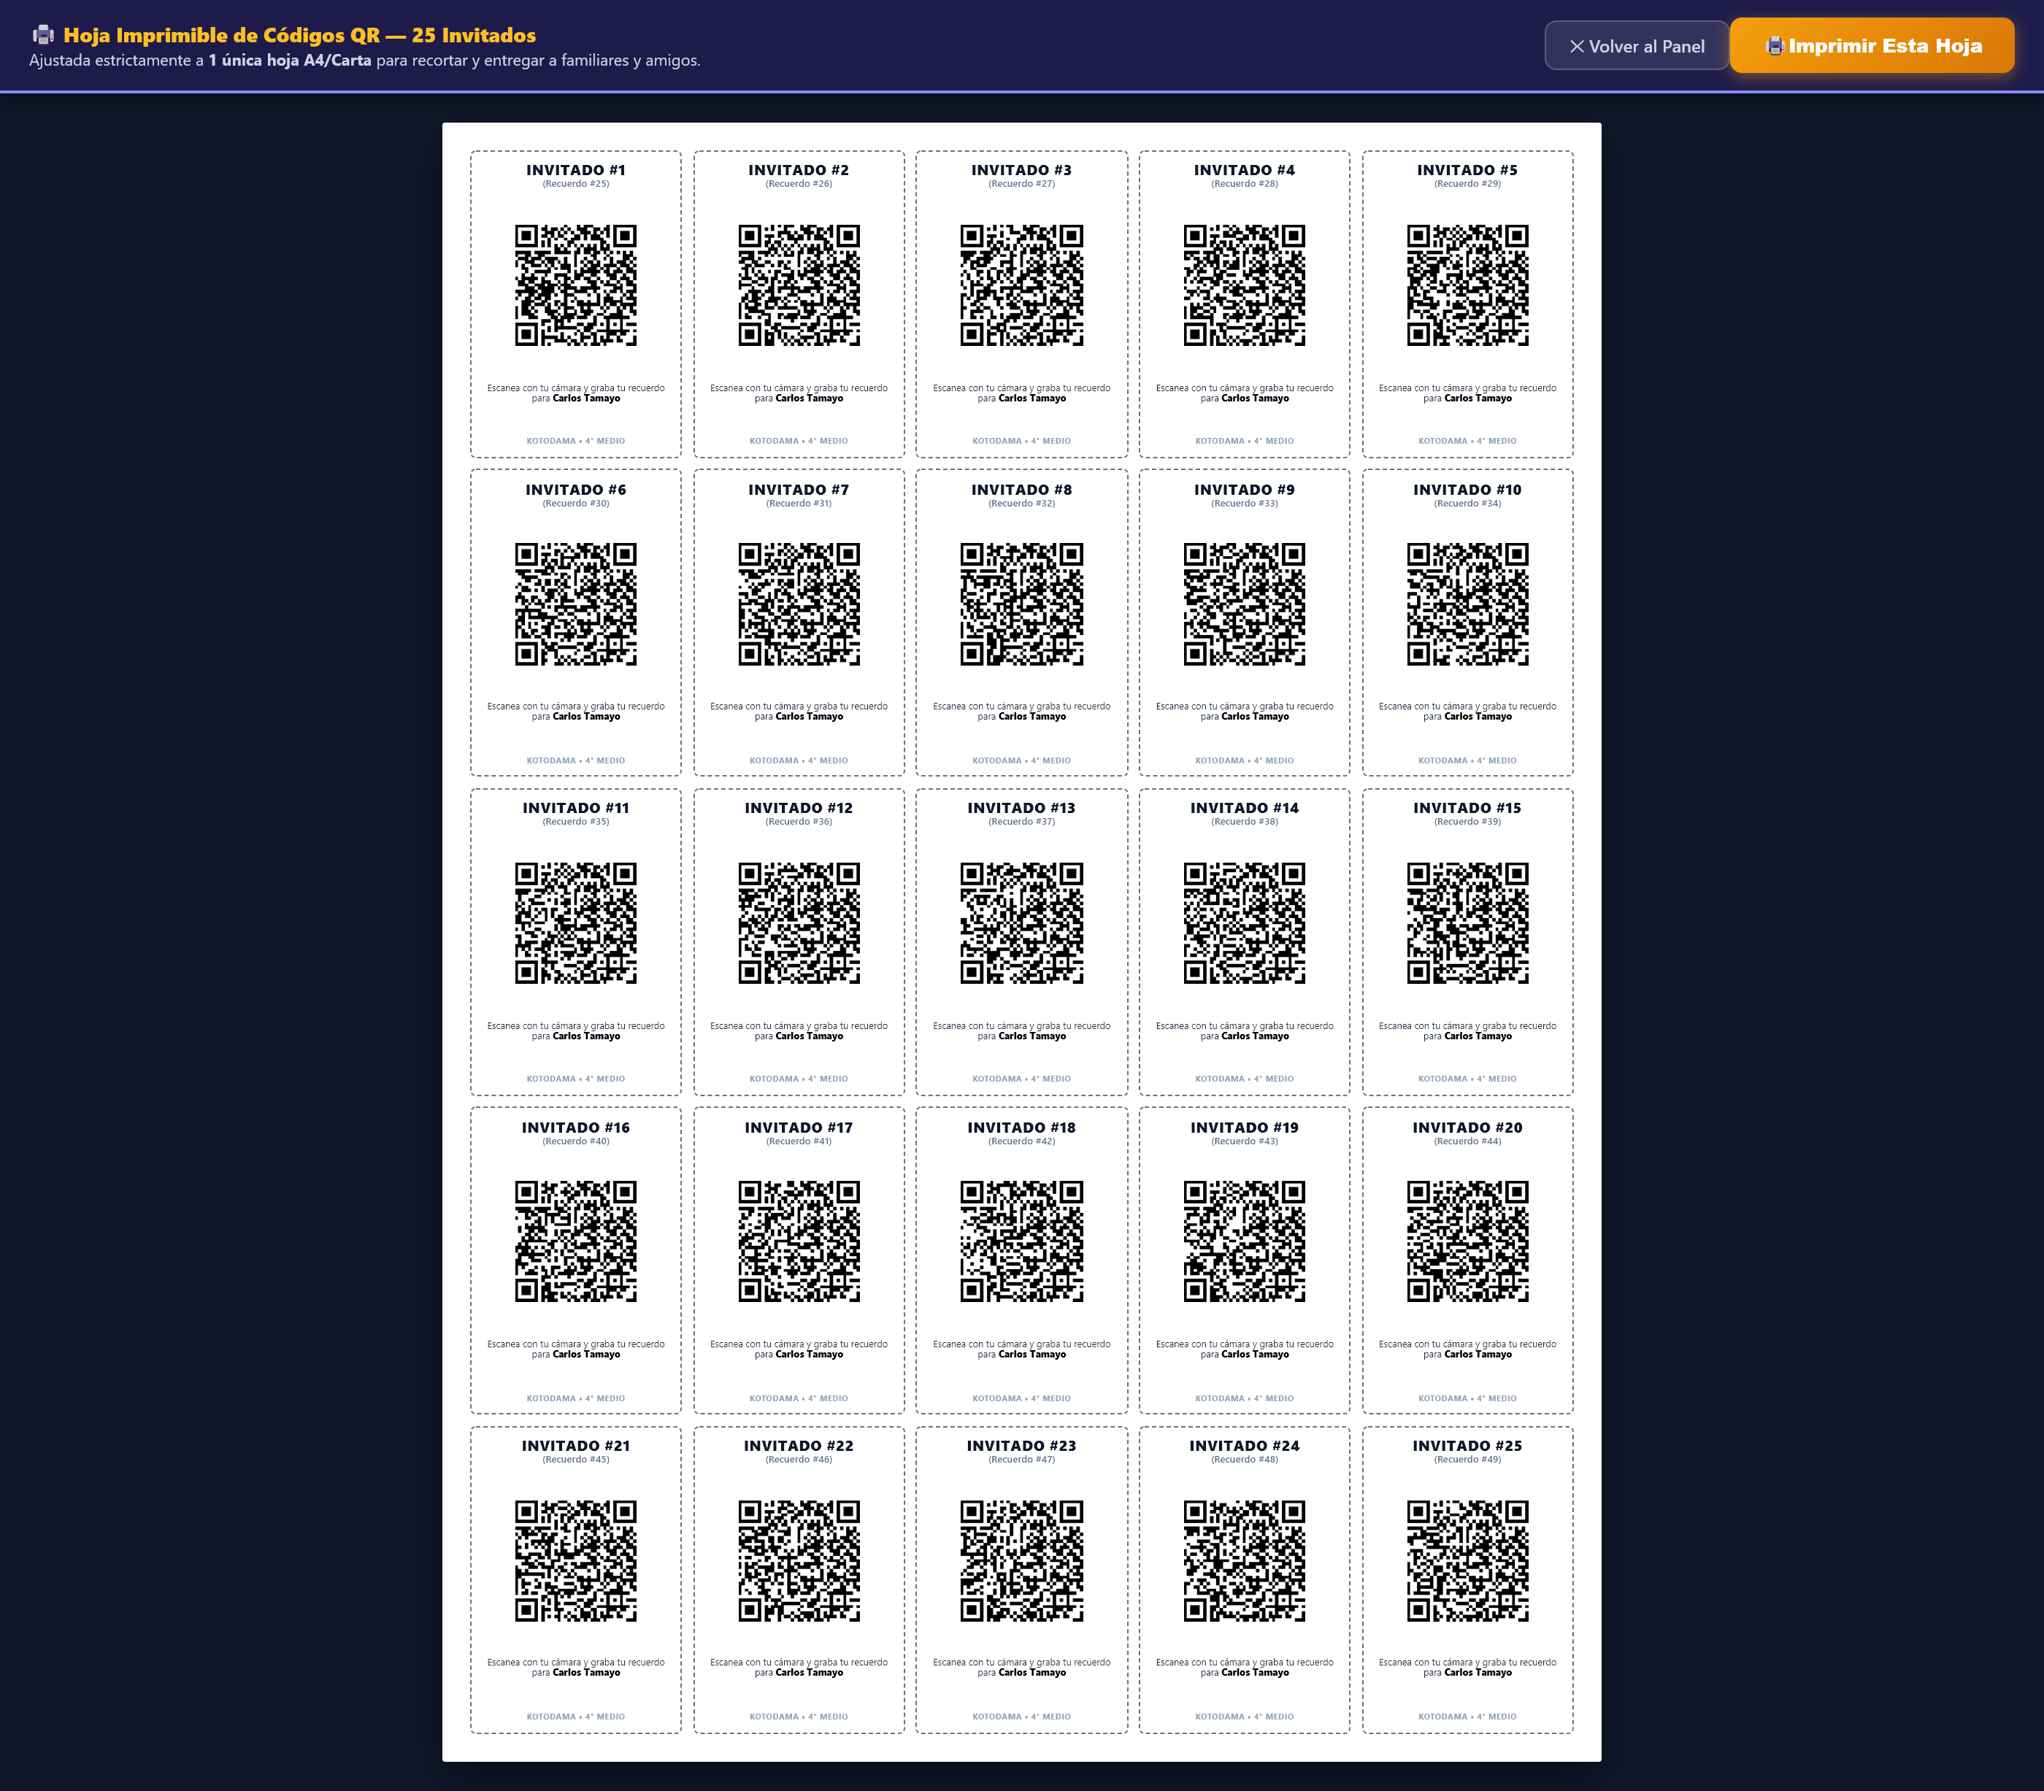
📷 Figura: Hoja Imprimible de 25 Cupones QR

5. Flujo del Invitado y Compañero Grabador (/record)
5.1 Acceso Directo por QR o Enlace sin Descargar Aplicaciones (PWA Zero Friction)
El invitado escanea el cupón QR o hace clic en el enlace recibido por WhatsApp: https://sagason.cl/record?k=KEY. No requiere instalar apps de tiendas; funciona directamente en cualquier navegador moderno.
5.2 Grabador de Video WebRTC en Alta Definición (1080p) y Guion Dorado
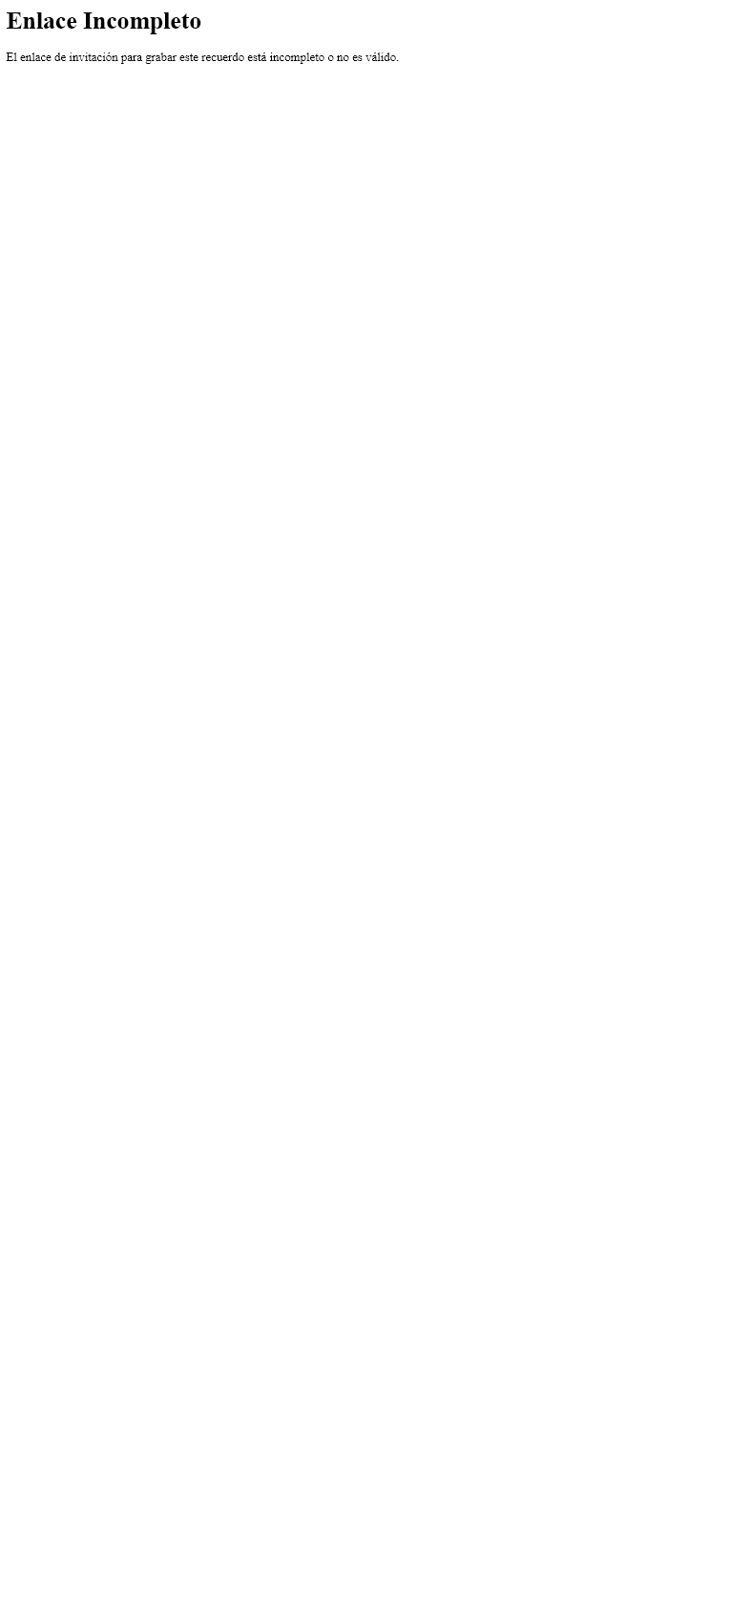
📷 Figura: Grabador de Recuerdos en Formato Móvil
Activa la cámara con temporizador interactivo dentro del Sweet Spot de 30 a 90 segundos:
• 0 a 20 segundos: Recordar una anécdota alegre vivida en el colegio.
• 20 a 45 segundos: Entregar un deseo noble para su futuro vocacional y personal.
5.3 Modo Solo Voz con Micrófono y Onda Sonora
📷 Figura: Modo Grabación de Audio y Solo Voz
5.4 Adjuntar Fotografía de Patio / Época Escolar
Permite cargar una imagen fotográfica que actúa como portada interactiva del testimonio.
5.5 Dedicatoria de Texto y Transcripción Automática por Inteligencia Artificial
El motor de inteligencia artificial transcribe automáticamente el audio a texto para lectura directa.
5.6 Análisis Ético Asistido por IA y Confirmación de Éxito
El motor valida el cumplimiento del Safe-Pass y despliega la confirmación con los puntos asignados.

6. La Cápsula Legado Mural y los Hitos de Graduación
6.1 Hito T-14: Cierre Estricto de Cargas (Freeze)
A exactamente 14 días de la ceremonia se congela toda carga y se clausuran los slots vacíos.
6.2 Hito T-7: Elección Democrática del Maestro(a) de Ceremonias y Regla de Co-Hosts (≤ 3%)
SISTEMA DE VOTACIÓN BORDA PONDERADO PARA EL MAESTRO DE CEREMONIAS
El Slot #1 de Honor (Apertura de la Placa Mural) se dirime mediante la Votación Preferencial del Maestro(a) de Ceremonias, eligiendo el mejor video entre los testimonios de la Cápsula Legado.
• Cada alumno emite su voto ordenando sus 2 videos preferidos:
- 1ª Preferencia: Ponderación con peso 1.5.
- 2ª Preferencia: Ponderación con peso 1.0.
• Regla Democrática de Co-Hosts (Diferencia ≤ 3%): Si la diferencia entre el 1° y el 2° lugar es menor o igual al 3% del total de votos emitidos, ambos estudiantes son proclamados Co-Maestros de Ceremonias compartiendo el honor de la conducción.

6.3 Hito T-3: Entrega Solemne de la Placa Mural de Aluminio ChromaLuxe HD al Director
En el acto cívico oficial de despedida, el Maestro de Ceremonias y el Profesor Jefe entregan solemnemente la Placa Mural de 20x28 cm en Aluminio ChromaLuxe HD a la Dirección del Colegio.
6.4 Día T: Ceremonia de Graduación y Fiesta de Gala (Apertura a las 00:00 hrs)
Al marcar las 00:00 hrs de la fiesta de graduación se desbloquean las bóvedas de Nivel 1 (≥80% colegas) y se activa el QR de la Placa Mural. Nivel 2 abre en T+15 días; Nivel 3 abre en T+30 días.
6.5 El Visor Conmemorativo Público de la Placa Mural (/v/CKOTO-4MEDIO-MURAL)
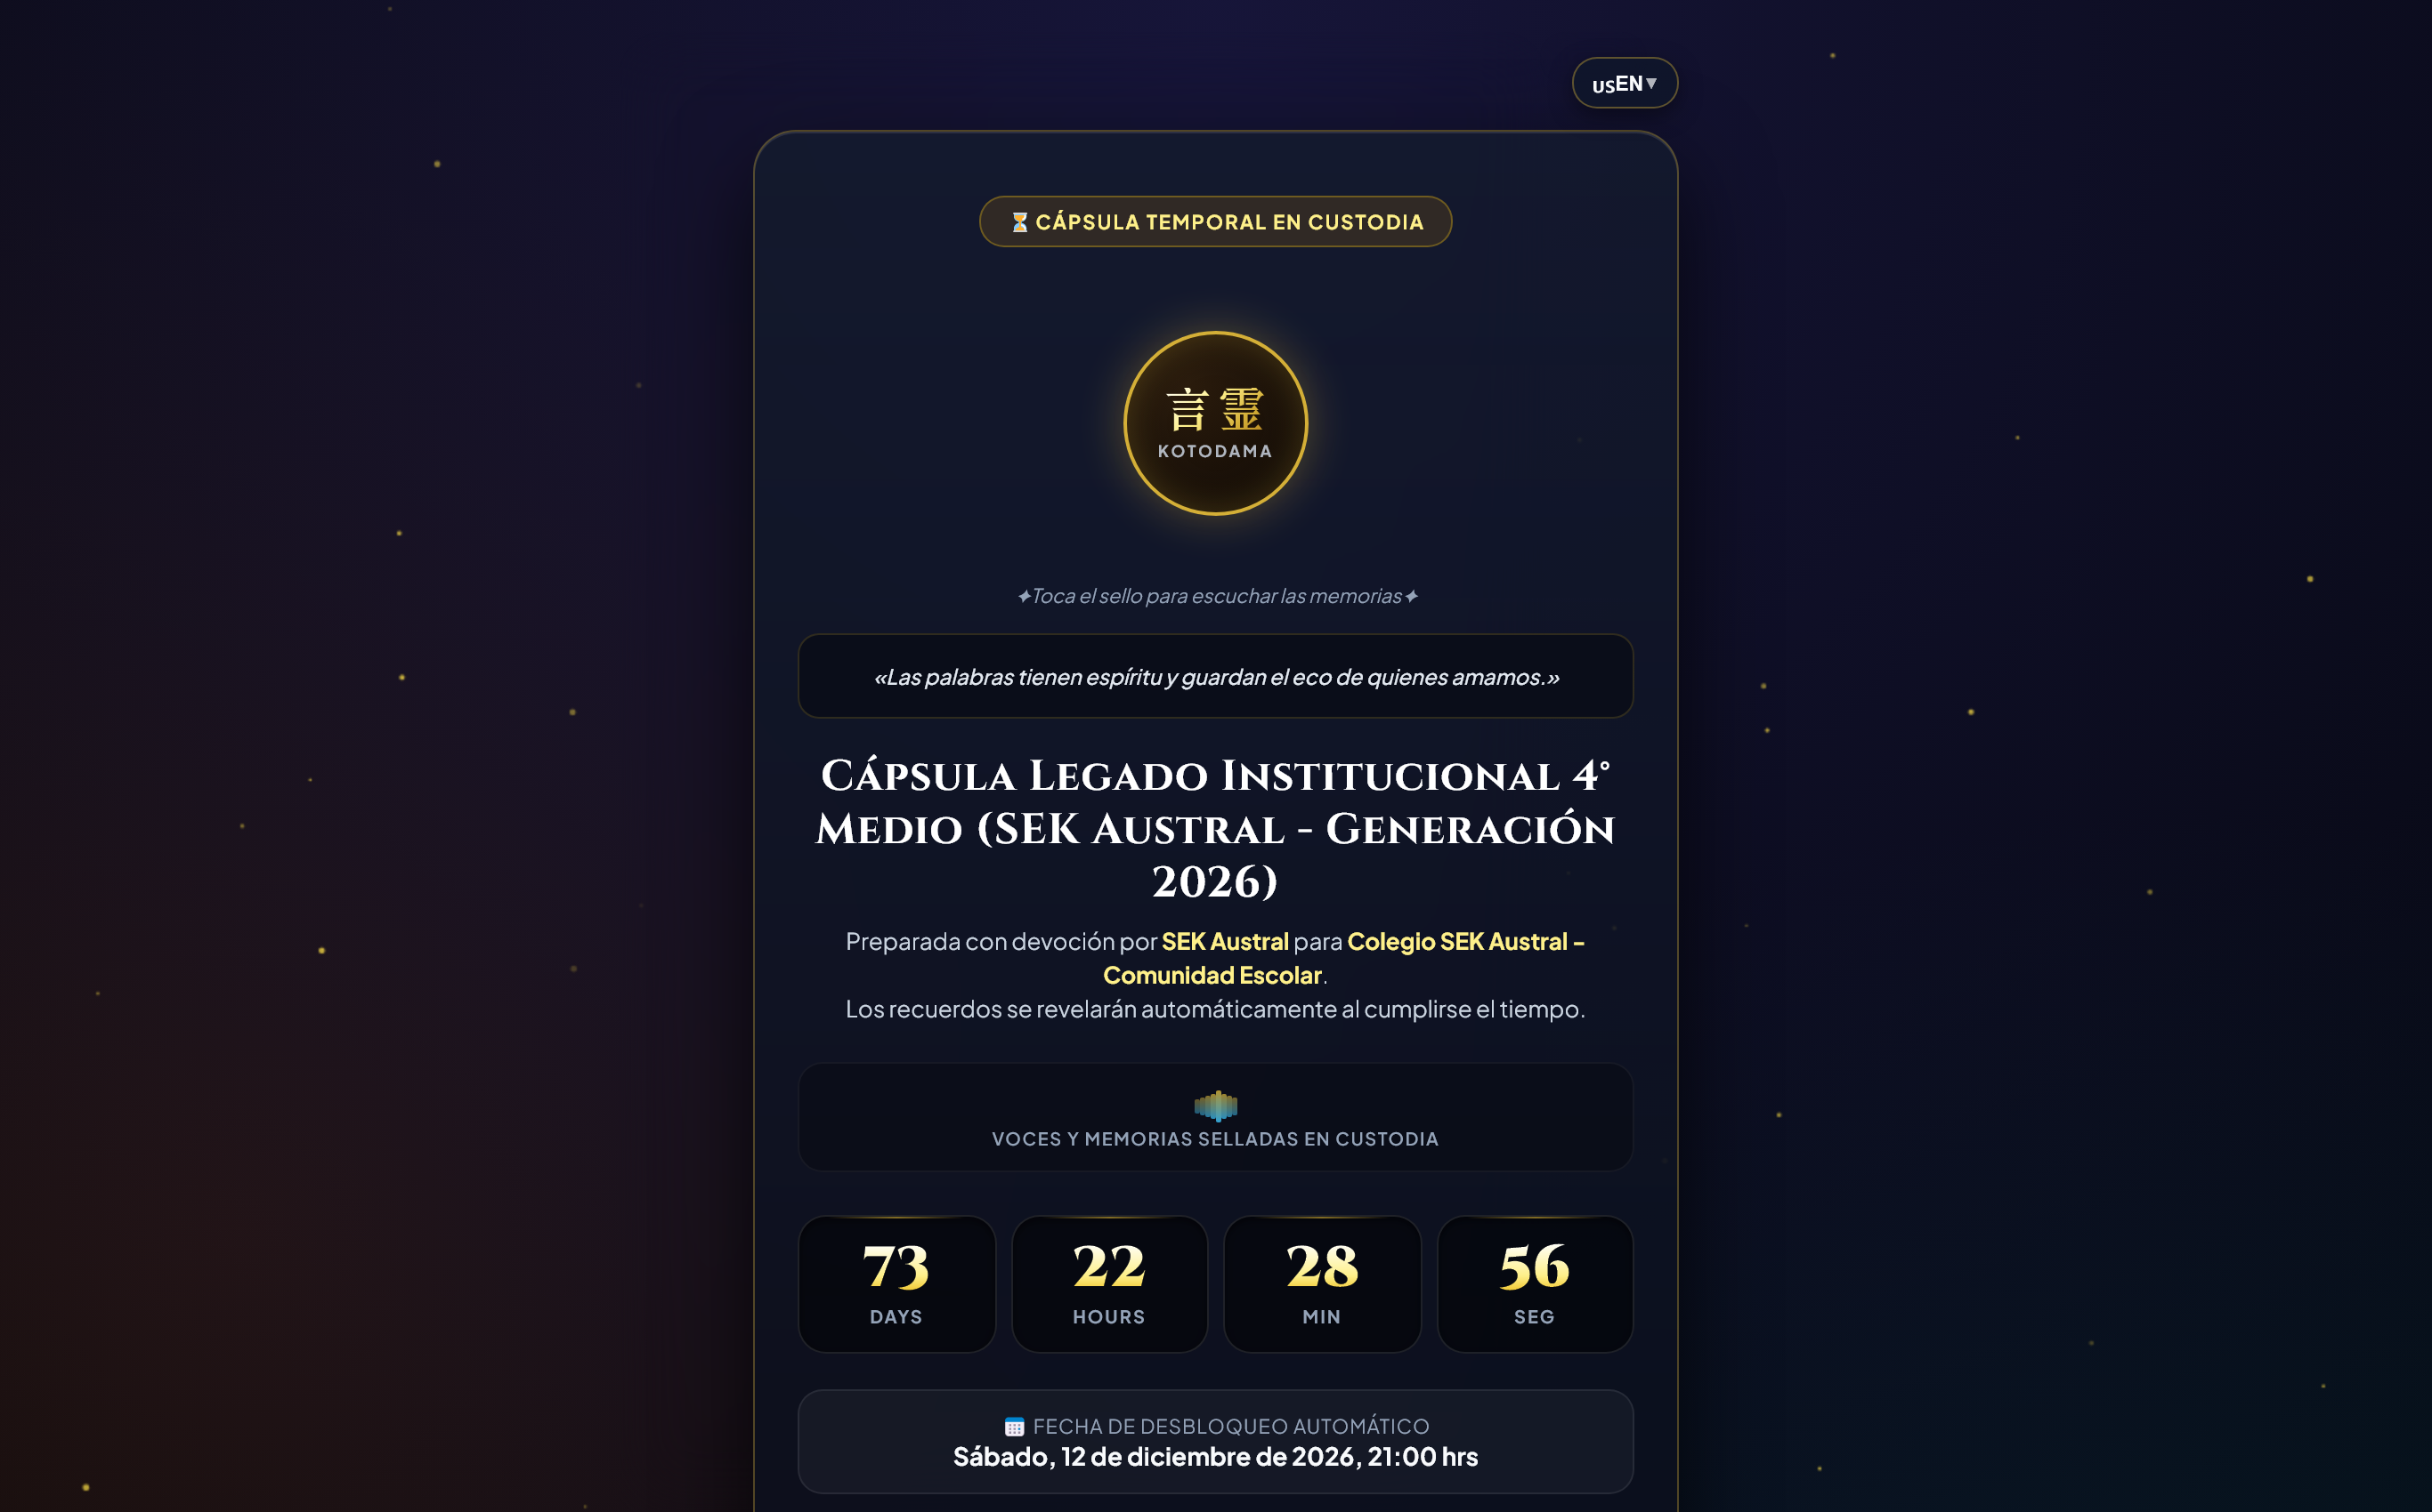
📷 Figura: Visor Conmemorativo de la Placa Mural
6.6 Soberanía Digital Definitiva: Descarga de la Bóveda ZIP y Libro Autónomo (index.html)
Contiene todos los videos y audios originales en calidad maestra junto al libro interactivo autónomo index.html que funciona en cualquier computador sin internet de por vida.

7. Matriz Comparativa de Menús, Permisos y Solución de Problemas (Troubleshooting)
7.1 Matriz de Accesos y Permisos por Rol
Funcionalidad / Menú | Curador (/coordinator) | Alumno (/admin) | Invitado (/record) | Público (/v/:id)
Telemetría Global del Curso | ✅ Sí | ❌ No | ❌ No | ❌ No
Reenvío Ciego de Credenciales | ✅ Sí | ❌ No | ❌ No | ❌ No
Moderación Ética Mural (legacy-review) | ✅ Sí | ❌ No | ❌ No | ❌ No
Traspaso de Curaduría | ✅ Sí | ❌ No | ❌ No | ❌ No
Ver Puesto Individual (#X de N) | ❌ No | ✅ Sí | ❌ No | ❌ No
Invitar Compañeros por WhatsApp | ❌ No | ✅ Sí | ❌ No | ❌ No
Reproducir Videos Pre-Gala | ❌ No | 🔒 Bloqueado | ❌ No | ❌ No
Grabar Video / Audio WebRTC | ❌ No | ✅ Sí | ✅ Sí | ❌ No
Explorar Placa Mural Pública | ✅ Sí | ✅ Sí | ✅ Sí | ✅ Sí
Descarga de Bóveda Offline .ZIP | ❌ No | ✅ Sí (Día T) | ❌ No | ❌ No

7.2 Preguntas Frecuentes y Contingencias Operativas
P1: ¿Qué hago si un alumno olvidó su PIN de 6 dígitos?
El Curador localiza el nombre del alumno en su nómina escolar y presiona 'Reenviar Credenciales'. El sistema despacha el PIN automáticamente al correo del apoderado y del estudiante de forma confidencial.
P2: ¿Por qué un video aparece con estado PENDING en la Cápsula Legado?
Todos los videos dirigidos a la Placa Mural Institucional inician en revisión preventiva para proteger a los alumnos menores del colegio. El curador debe revisarlo en su consola y aprobarlo formalmente.
P3: ¿Qué ocurre si un alumno no logra la meta del 80% al corte T-14?
El sistema aplica la Garantía Total de Apertura: nadie pierde su cápsula. Si al cierre de cargas (T-14) el estudiante alcanzó entre el 50% y el 79% de recuerdos a compañeros (12 a 19), se desbloqueará automáticamente 15 días después de la ceremonia. Si alcanzó menos del 50% (11 o menos), se desbloqueará 30 días después. El congelamiento es irreversible en T-14; el retraso es un tiempo de maduración reflexiva gestionado automáticamente.
P4: ¿Cómo se garantiza que nadie espíe los videos de los alumnos antes de la gala?
Mediante el Modo Sorpresa Sellada: el servidor entrega al cliente únicamente la confirmación de que la ranura está llena y el nombre del autor, sanitizando del código y de las respuestas cualquier URL multimedia hasta la fecha de desbloqueo oficial.
7.3 Canales de Asistencia y Soporte SAGASON
• Sitio Web Oficial: https://sagason.cl/kotodama
• Correo Electrónico de Soporte: contacto@sagason.cl | soporte@sagason.cl
• Mesa de Ayuda WhatsApp Taller: +56 9 8243 0087
CERTIFICACIÓN EDITORIAL DE AUTORÍA
SAGASON SpA — Tecnologías de Memoria, Grabado Láser MOPA & Custodia Generacional
Manual oficial ilustrado firmado por Sonoda.
Todos los derechos reservados. Prohibida su reproducción no autorizada.

